2019年海南公务员考试《行测》真题
第一部分 客观题
一、单选题（本大题共60小题，第1-20题1分，第21-60题2分，共计100分）
1. (2019海南)下列选项释义错误的是：
A. 驽：性烈但跑得快的马
B. 驷：套有四匹马的车
C. 驹：小马、少壮的马
D. 骥：好马、千里马

2. (2019西藏)下列关于我国脱贫攻坚工作说法准确的是：
A. 强化行政一把手负总责的责任制
B. 坚持先扶志，再扶智，后扶技的顺序
C. 坚持中央统筹省负总责县乡抓落实的工作机制
D. 动员全党全国全社会力量，坚持精准扶贫，精准脱贫

3. (2019海南)我国举办2022年北京冬奥会的理念是：
A. 环保、公平、竞争、和谐
B. 绿色、共享、开放、廉洁
C. 生态、温暖、公平、实用
D. 共享、友好、竞争、绿色

4. (2019海南)新形势下党的思想宣传工作的使命任务是：
A. 举旗帜、聚民心、育新人、兴文化、展形象
B. 树新风、育新德、兴产业、建形象、顺民心
C. 聚民声、育思想、兴文化、树新风、富产业
D. 聚民心、顺时代、树新风、讲美德、育新人

5. (2019海南)6岁的小凡身高1.05米，某日他瞒着父母独自去商场XX，4000元的平板电脑。当天，其父母将一切完好的平板电脑XX求退还全款。商场以“电子商品一经使用，只换不退”为由拒绝。根据相关法律，下列说法正确的是：
A. 商场既不用退货退款，也不用换货
B. 商场做法正确，电子产品只换不退
C. 商场做法缺少法律依据，应全额退款
D. 商场应收取平板电脑原价50%的折旧费

6. (2019海南)下列最有可能不会受到治安管理处罚的是：
A. 两人酒后打架斗殴，但均未受伤，酒醒后双方愿意和解
B. 房东发现房客在出租房内开赌场却不告知管理部门，反而提醒房客小心点
C. 小明饲养了一只属于禁养犬只的大型犬，该犬性格温和从不咬人，民警多次提醒，小明仍然坚持饲养
D. 在某足球比赛中，球迷不满“黑哨”，扔啤酒罐砸向裁判，但力度较轻，裁判未受伤

7. (2019海南)下列关于钢表述错误的是：
A. 碳是其最重要的硬化元素，所有钢材中都含碳元素
B. 钢按成分不同可分为低C钢、中C钢、高C钢
C. 钢是含C量在一定区间的铁碳合金
D. 生铁经过高温煅烧可成为钢

8. (2019海南)下列关于世界历史的说法正确的是：
A. “尼德兰革命”是世界上最早成功的资产阶级革命
B. 阿拉伯数字由古罗马人发明，经阿拉伯人传入亚洲
C. 印度是亚洲耕地面积最大的国家，其境内有阿拉伯河、恒河流经
D. 文艺复兴起源于英国，后扩展到西欧各国，与宗教改革、启蒙运动并称为西欧近代三大思想解放运动

9. (2019海南)国际男子足球比赛中，人们常结合各国的历史、地理、文化等因素，给予参赛队伍别称。下列国家与其别称对应不恰当的是：
A. 阿根廷：潘帕斯雄鹰
B. 英格兰：三狮军团
C. 意大利：高卢雄鸡
D. 伊朗：波斯铁骑

10. (2019海南)在日常生活中，下列各项是影响食品腐败变质速度的因素，其中最主要的因素是：
A. 食品自身的成分
B. 食品所含的水分
C. 储存食品的环境温度
D. 储存食品的环境湿度

11. (2019海南)某小学组织6个年级的学生外出参观包括A科技馆在内的6个科技馆，每个年级任选一个科技馆参观，则有且只有两个年级选择A科技馆的方案共有：
A. 1800种
B. 18750种
C. 3800种
D. 9375种

12. (2019海南)某技校在每月首日招收学员，学习时限以月为周期，每月首日为考核日，考核通过即离校。每批学员学习1个月后，在次月初考核通过的比例为10%，而学习2个月后，仍未通过考核的占该批学员的50%，学习3个月后该批学员全部考核通过离校。如果从3月份起，该技校开始招收学员且每个月招收300名学员，则同年7月2日在该技校的学员有多少名？
A. 540
B. 600
C. 720
D. 810

13. (2019海南)某饮料厂生产的A、B两种饮料均需加入某添加剂，A饮料每瓶需加该添加剂4克，B饮料每瓶需加3克。已知370克该添加剂恰好生产了两种饮料共计100瓶，则A、B两种饮料各生产了多少瓶?
A. 30、70
B. 40、60
C. 50、50
D. 70、30

14. (2019海南)现有5盒动画卡片，各盒卡片张数分别为：7、9、11、14、17。卡片按图案分为米老鼠、葫芦娃、喜羊羊、灰太狼4种，每个盒内装的是同图案的卡片。已知米老鼠图案的卡片只有一盒，而喜羊羊、灰太狼图案的卡片数之和比葫芦娃图案的多1倍，那么图案为米老鼠的卡片的张数为?
A. 7
B. 9
C. 14
D. 17

15. (2019海南)某农户饲养有肉兔和宠物兔两种不同用途的兔子共计2200只，所有兔子的毛色分为黑、白两种颜色。肉兔中有87.5%的毛色为黑色，宠物兔有23%的毛色为白色。那么毛色为白色的肉兔至少有多少只？
A. 25
B. 50
C. 100
D. 200

16. (2019海南)A、B两地各有一批相同数量的货物箱需由某运输队用卡车完成交换，假设每辆卡车运送的货物箱数量相同，运输队首先从A地出发，中途10辆卡车因抛锚彻底退出这次运输，使得其余车辆必须每车再多运2箱，到达B地卸货后又有15辆卡车不返程，参与返程的卡车每辆都需比出发时多装运6箱。那么两地共有货物多少箱？
A. 2000
B. 1800
C. 3600
D. 4000

17. (2019海南)如图所示，在一个半径为6米的圆形土地中，有一块长方形花田OBDA。据此可知，从A点走到B点的直线距离为多少米？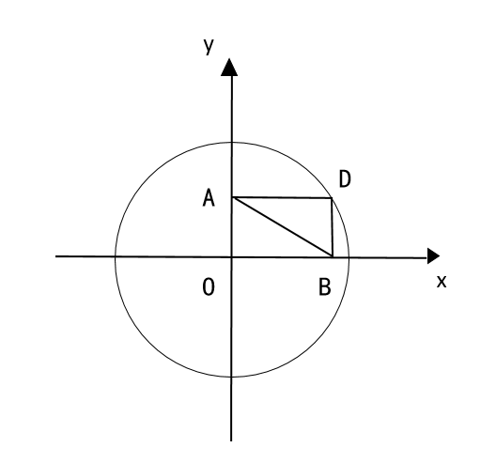
A. 5.3
B. 5.6
C. 6
D. 6.1

18. (2019海南)下列每行数字都呈现出一定的规律。依照此规律，填入第四行括号处最恰当的一项是：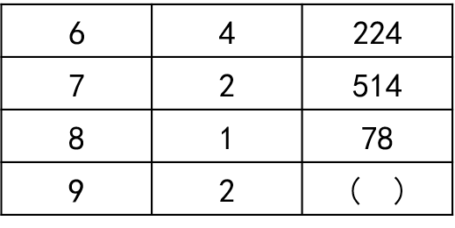
A. 77
B. 187
C. 711
D. 718

19. (2019海南)如右图所示，在长为64米、宽为40米的长方形耕地上修建宽度相同的两条道路（一条横向、一条纵向），把耕地分为大小不等的四块耕地。已知，修路后耕地总面积为1377平方米，则该道路路面宽度为多少米？
A. 10
B. 11
C. 12
D. 13

20. (2019海南)已知有6个大小相同，标号分别为1～6的正方形。若旋转后正方形编号相同算同一种拼法，那么要将这些木块拼成一个大长方形，有多少种不同的拼法？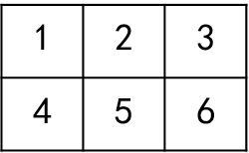
A. 360
B. 540
C. 720
D. 900

21. (2019海南)根据下列图形规律将图形分组，分组正确的是：
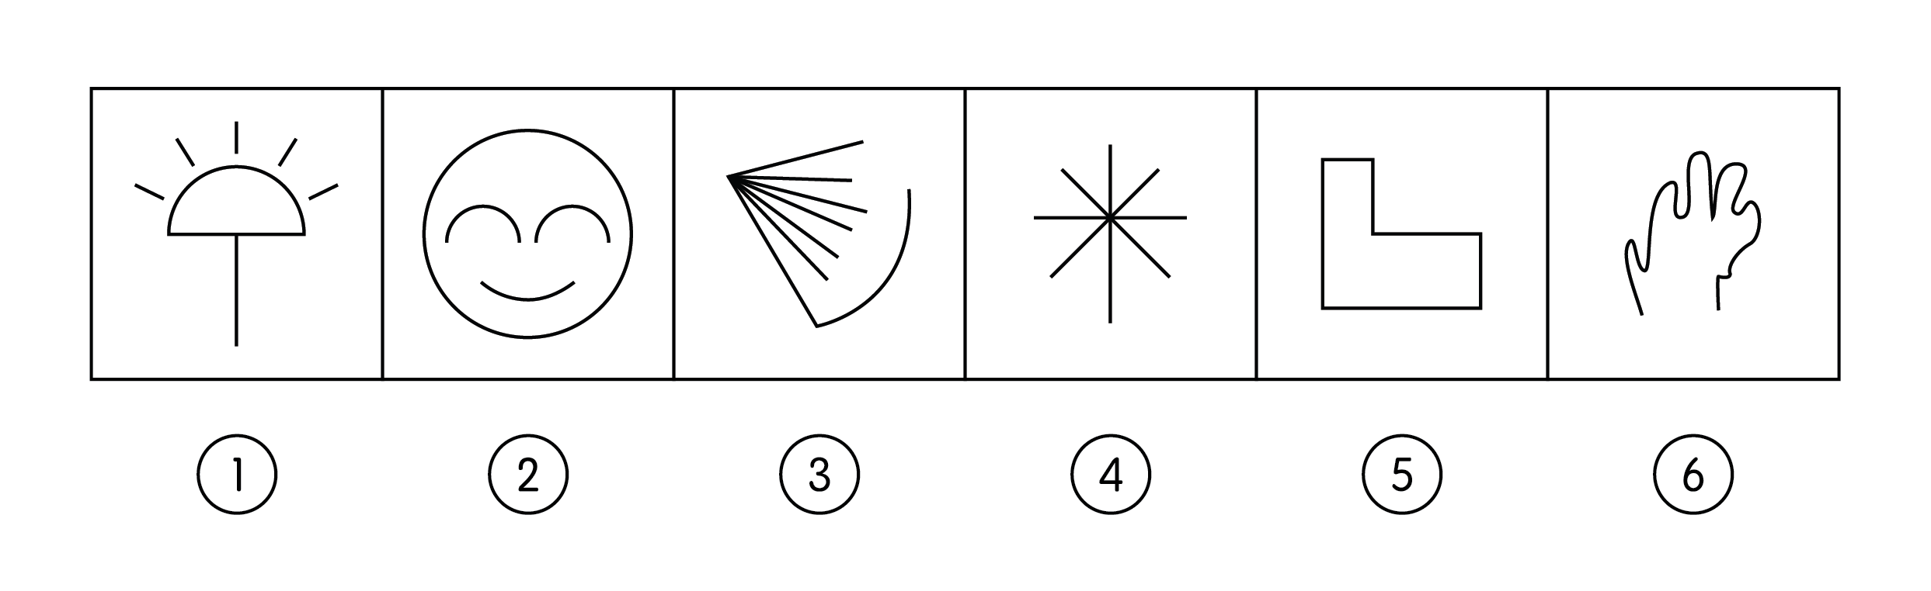
A. ②③⑤；①④⑥
B. ①④⑤；②③⑥
C. ①②④；③⑤⑥
D. ①②⑤；③④⑥

22. (2019海南)从所给的四个选项中，选择最合适的一个填入问号处，使之呈现一定的规律性：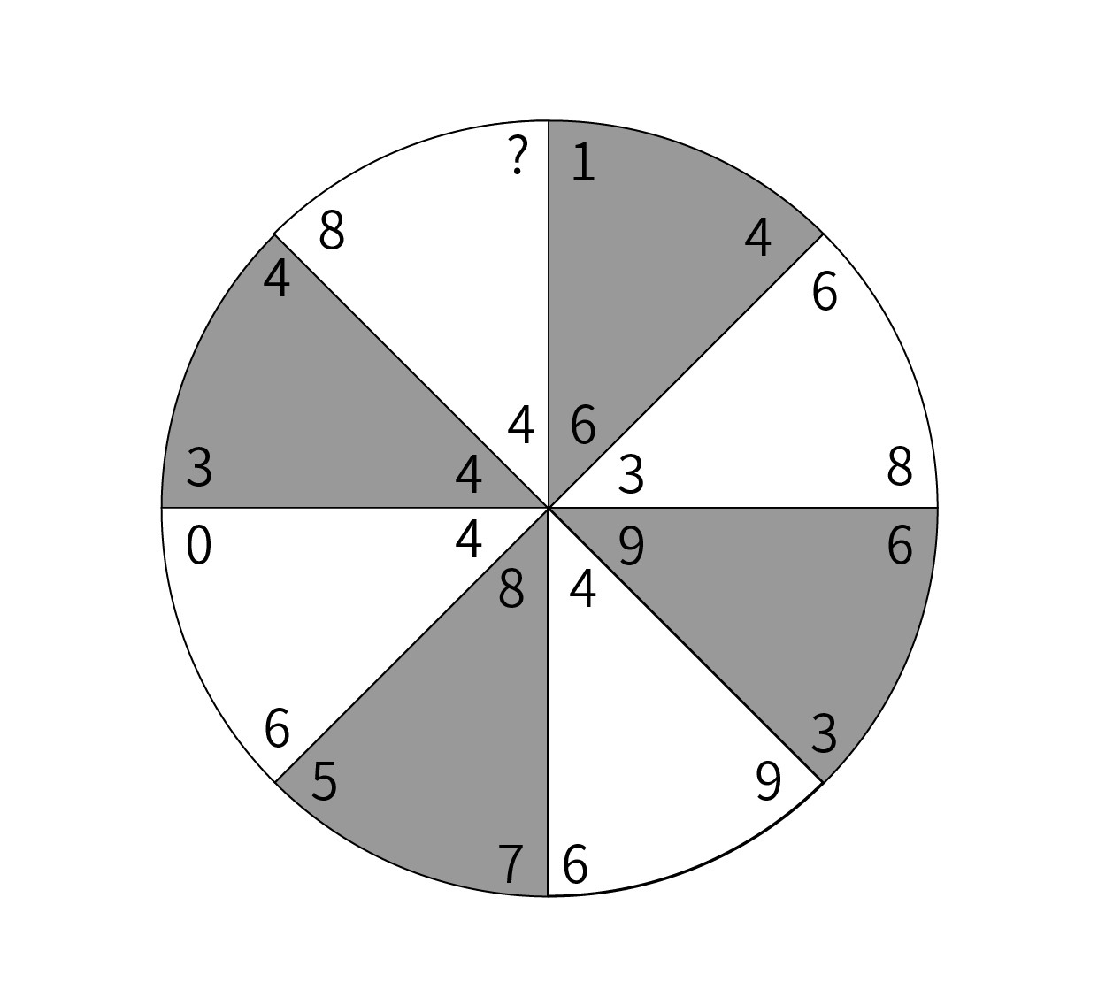
A. 1
B. 6
C. 8
D. 9

23. (2019海南)下列四个选项的图形中，能由所给图形转动而成的是：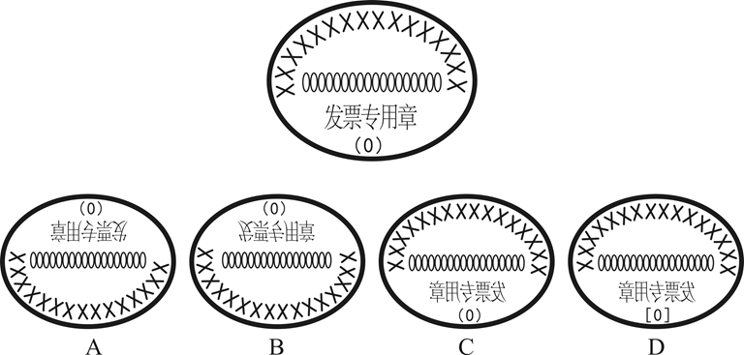

24. (2019海南)从所给的四个选项中，选择最合适的一个填入问号处，使之呈现一定的规律性：
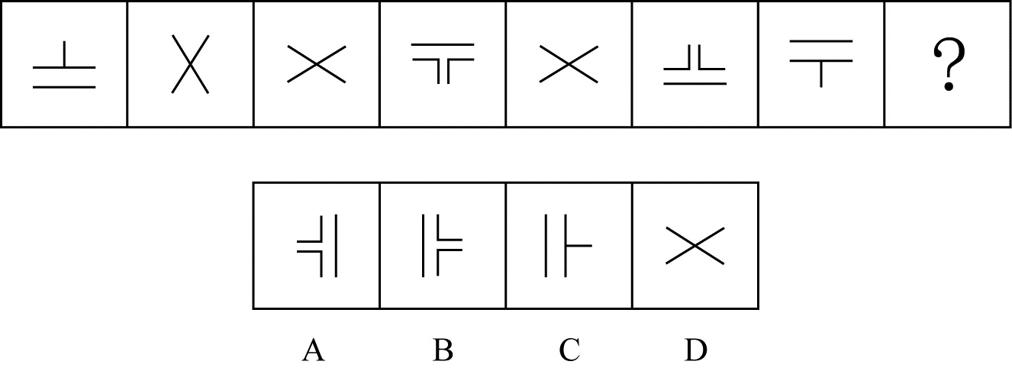

25. (2019海南)下列哪一项是题干所给图形的正面平视图？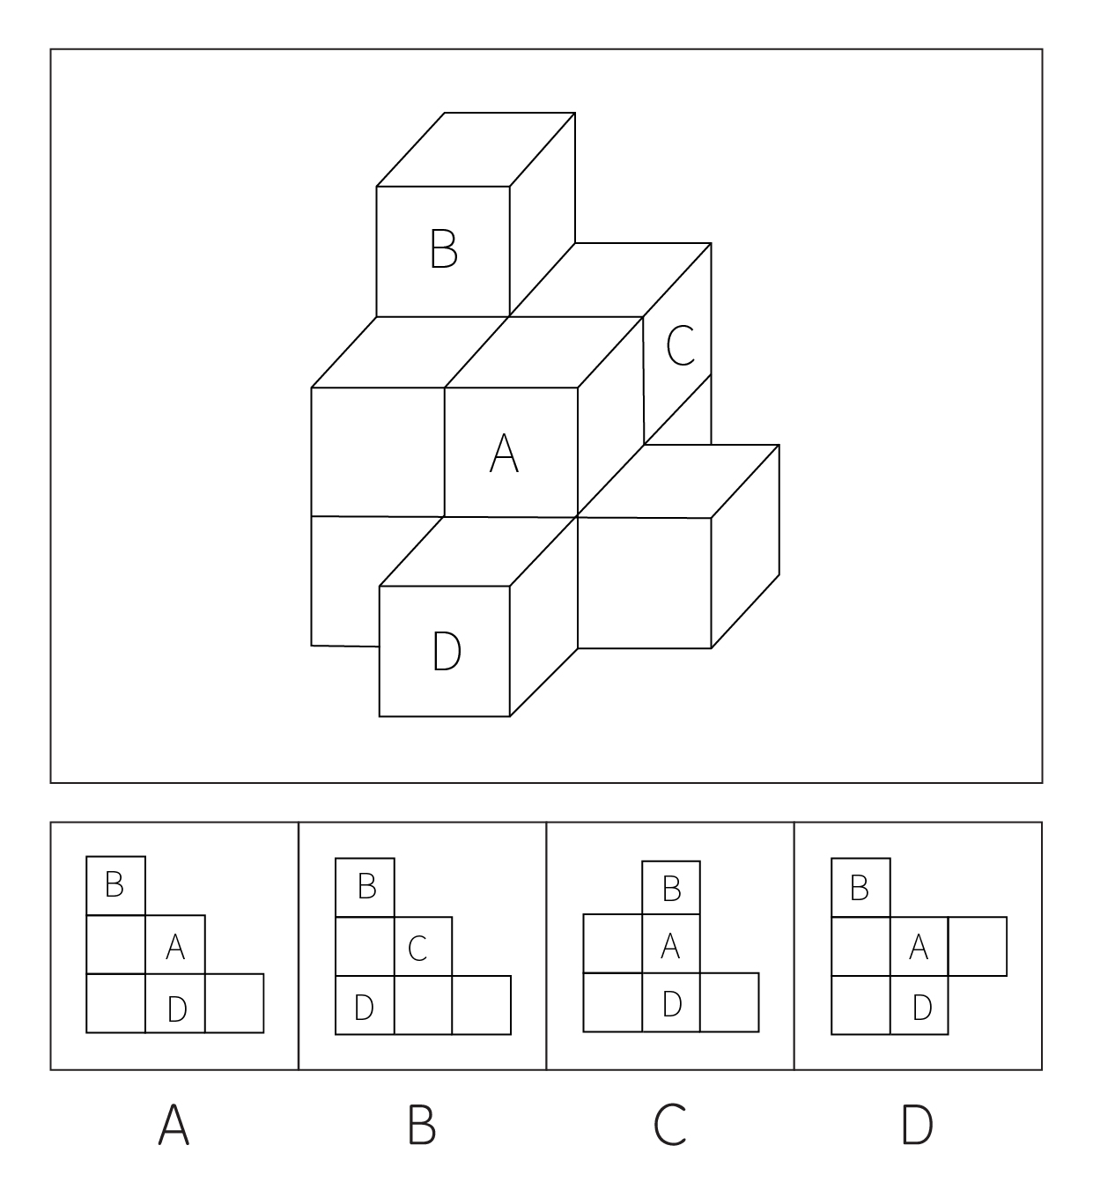

26. (2019西藏)从所给的四个选项中，选择最合适的一个填入问号处，使之呈现一定的规律。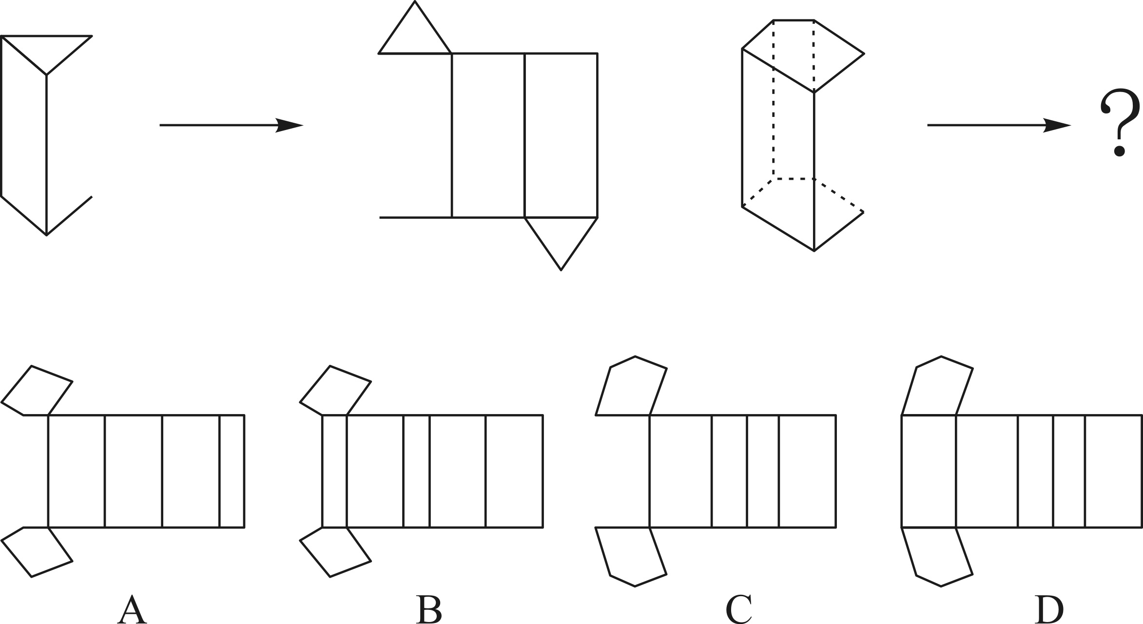

27. (2019海南)从所给的四个选项中，选择最合适的一个填入问号处，使之呈现一定的规律性：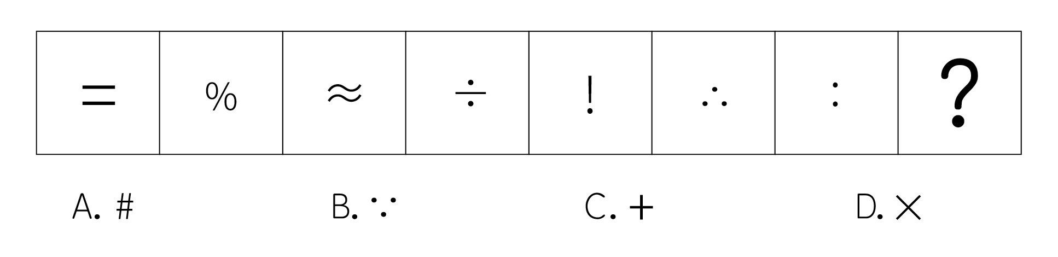
A. #
B. ∵
C. +
D. ×

28. (2019海南)生态系统反服务是指随着受损的自然生态系统结构和功能在人类主动干预保护措施实施下，逐步得到恢复的同时，生态系统对人类日常生活和生产活动产生的负面影响。
根据上述定义，下列不属于生态系统反服务的是：
A. 城市干道种植的大量法国梧桐，是诱发市民过敏性鼻炎的重要因素

B. 某地动物保护工作开展以来，猕猴数量剧增，它们常骚扰当地居民

C. 因禁止使用除草剂，农民不得不投入更大的人力成本来拔掉杂草

D. 某地修建水坝改善经济状况的同时，也使一部分历史遗迹遭到破坏

29. (2019海南)确认偏差是指人一旦产生某个信念，就会努力寻找与它相符的例子，并无视那些不符的。
根据上述定义，下列属于确认偏差的是：
A. 小刚认为终有一天会天降横财，便痴迷于彩票，尽管从未中奖，他还是整日游手好闲，甚至贷款买彩票

B. 小东听到某个所谓的“预言家”断定自己会遭遇车祸后时常感到担忧，某天他突然发生车祸，于是他更相信那位“预言家”了

C. 尽管别人告诉小黄所有泡菜坛里的泡菜原料、泡制时间都一样，但小黄仍认为用黄色泡坛里的泡菜烹饪鱼香肉丝会更可口

D. 股票经理人告诉客户小明某股票会涨的同时又背着小明告诉其他客户该股票会跌，结果该股票大涨，从此小明对该经理人十分信任

30. (2019海南)团队学习行为是指团队成员为了满足团队和个人的发展需求，在分享各自经验的基础上，通过知识和信息交流等途径提出问题、寻求反馈、进行试验、反思结果、对失误或未预期结果进行讨论，促进团队与个人知识或技能水平不断提高，进而实现团队层面知识与技能相对持久变化。
根据上述定义，下列属于团队学习行为的是：
A. 某项目组为了在项目攻关阶段发挥团队的凝聚力和战斗力，每周末都举行野外拓展训练

B. 小王为了今后的发展，在上班期间抽空和其他几位同事一起学习英语

C. 为了获得奖学金，某宿舍全体女生约定大家相互监督，晚上一起自习

D. 销售部为提高部门整体业绩，推选优秀代表定期与大家分享销售经验

31. (2019西藏)共享型领导指独立于组织正式的领导角色或层级结构，由组织内部成员主动参与的、一种自下而上的成员之间相互领导的非正式领导力团队过程模式。它不仅强调传统垂直领导行为或角色在成员之间的共享，如协作，属于一种分布于成员之间的水平影响力。
根据上述定义，下列属于共享型领导的是：
A. 某高校辅导员新学期在某班级发起由全班同学轮流当班长的活动

B. 在公司项目组项目设计的过程中，小王主动承担了技术攻关任务

C. 为提高服务质量和办事效率，某部门将日常突发、应急事项从原来的几个科室流水处理，改由专人负责

D. 某研发部门为提高研发效率、发挥员工积极性而实行民主集中制，由员工共同行使权力、承担责任、分享利益

32. (2019海南)家庭式迁移是指家庭成员以户为单位跟随主要生产要素离开原居住地迁往目标地的人口单向性流动现象。
根据上述定义，下列属于家庭式迁移的是：
A. 因工作调动，小王夫妇举家迁往工作城市

B. 老李夫妇常年在沿海城市打工，只有春节才能回老家和家人团聚

C. 老伴去世后，老刘被在澳门工作的独生女儿接到当地一家养老机构安度晚年

D. 老张一家结束多年的在外打工生活，回乡定居一段时间后，发现家乡适合搞养殖

33. (2019海南)头发∶颜色∶长度
A. 狗∶品种∶性格
B. 蔬菜∶价格∶营养
C. 衣服∶款式∶尺码
D. 人∶长相∶气质

34. (2019海南)顾客主动社会化是指顾客为了有效参与到服务过程而主动学习与其身份角色相关的知识和信息的过程。
根据上述定义，下列属于顾客主动社会化的是：
A. 退休的张阿姨每天晚上收看电视养生节目学习养生

B. 公司员工小刘为提高在某片区的销售业绩，自学当地方言

C. 小明的妈妈为帮助小明提高奥数成绩，自己也报了奥数培训班

D. 小谢不认同医生对他作出患有抑郁症的诊断，上网搜了很多资料

35. (2019海南)嘈杂∶环境安静
A. 疲劳∶驾驶安全
B. 粗心∶头脑清醒
C. 迟缓∶工作效率
D. 温暖∶抵御寒冬

36. (2019海南)公众科学是指在科学公开化与科学政策公开化的必要基础上，公众直接参与科学知识产出过程。公共科学是指普通公众参与科学相关的科学决策审议、科学问题讨论以及科学成果转化等。
根据上述定义，下列属于公众科学的是：
A. 某调查公司就5G技术的商业前景在公共场所发放调查问卷
B. 某手机公司研发部门就是否取消物理按键公开征询消费者意见
C. 某医药公司为缩短研发的抗癌新药上市周期而招募试用志愿者
D. 某医学伦理委员会就基因编辑的道德风险向科技工作者征询意见

37. (2019海南)设计∶修建∶高楼
A. 痛恨∶打击∶仇敌
B. 热爱∶学习∶书本
C. 体检∶判断∶病人
D. 勘探∶开采∶石油

38. (2019海南)电影院∶观众∶观影
A. 广播∶听众∶主播
B. 医生∶病人∶问诊
C. 演唱会∶歌手∶演唱
D. 发布会∶记者∶提问

39. (2019海南)臭豆腐∶香菇
A. 热干面∶凉水
B. 黑芝麻∶白菜
C. 小麦∶大米
D. 甜菜∶苦瓜

40. (2019海南)法国某公园准备“聘请”一批乌鸦作为“保洁员”。但部分人也对这些“乌鸦保洁员”能否起到作用表示怀疑。
以下各项如果为真，最能支持这部分人怀疑的是：
A. “乌鸦保洁员”可能引起人们的好奇，导致公园游客剧增，从而产生更多的垃圾
B. 据调查，为了亲眼目睹“乌鸦保洁员”如何拾捡垃圾，大部分游客有故意乱扔大量垃圾的倾向
C. 哪怕是经过训练的乌鸦，也依然保留着乱衔树枝、小石头的本能，而且饲养乌鸦本身也会产生垃圾
D. 经实验，受训的“乌鸦保洁员”每天只能拾捡极其有限的重量轻、体积小的垃圾，对公园的保洁作用几乎为零

41. (2019海南)某单位组织职工分小组进行摘草莓趣味比赛，甲、乙、丙3人分属3个小组。3人摘得的草莓数量情况如下：甲和属于第3小组的那位摘得的数量不一样，丙比属于第1小组的那位摘得少，3人中第3小组的那位比乙摘得多。
若将3人按摘得的草莓数量从多到少排列，正确的是：
A. 甲、乙、丙
B. 甲、丙、乙
C. 乙、甲、丙
D. 丙、甲、乙

42. (2019海南)人工智能无所不在地潜藏、萌发、产生和应用于人们生活的各个方面和各个角落，凡有人类足迹和活动的地方，都可能出现人工智能。人工智能似乎必然会与人产生激烈的竞争，随后形成事实上出乎人的意志的结果——人工智能对人类造成威胁，并可能最终战胜人。
以下各项如果为真，最不能支持上述论证的是：
A. 人工智能可以发展出与人类完全冲突的自我意志
B. 会思考的人工智能机器可能会不断进化，从而摆脱人类控制
C. 以人工智能为基础的机器人可代替人类从事探测、排爆等危险工作
D. 无成本的复制和持续的演化能力是人工智能相对于人类智能的优势

43. (2019海南)假设“如果张楠和林枫不是志愿者，那么杨梅是志愿者”是前提，“林枫是志愿者”为结论。
若要以上结论成立，需要补充的前提是：
A. 张楠是志愿者
B. 杨梅不是志愿者
C. 杨梅和张楠都是志愿者
D. 杨梅和张楠都不是志愿者

44. (2019海南)随着网络技术、数字技术的发展，人们的阅读方式、阅读途径更加多元化，并且不断深化与拓展，呈现出数字阅读的新态势。阅读本是一种极具个人风格的私事，但在社交媒体环境中，数字阅读成为一件能够与他人共享、交流的事情；数字阅读的行为习惯、推广方式及平台等也都在发生变化。
以下各项如果为真，最能支持上述论证的是：
A. 统计显示，去年实体书店的销量下降了30%左右
B. 数据显示，去年电子书的购买率下降了10%左右
C. 数字阅读的“智能”元素改变了传统阅读的本质
D. 社交媒体本身能为数字阅读找到更直接的分享对象

45. (2019海南)从理论上说，如果不考虑其他因素，“体型大”和“寿命长”是动物容易罹患癌症最合理的两个答案。因为“体型大”意味着组成身体的细胞数量更多，而“寿命长”意味着需要更多的新生细胞来更新换代；细胞越多，细胞分裂随机突变的几率就越高。
以下各项如果为真，最能质疑上述论证的是：
A. 小白鼠等寿命短的小动物易患癌症
B. 人类因吸烟而导致患癌症风险上升
C. 寿命长、体型庞大的象患癌症的概率很低
D. 海牛与蹄兔是近亲，体型相差悬殊，却都不易患癌症

某水产公司共销售甲、乙、丙、丁四种鱼类产品。其在两个季度的销售额和销售量情况如下：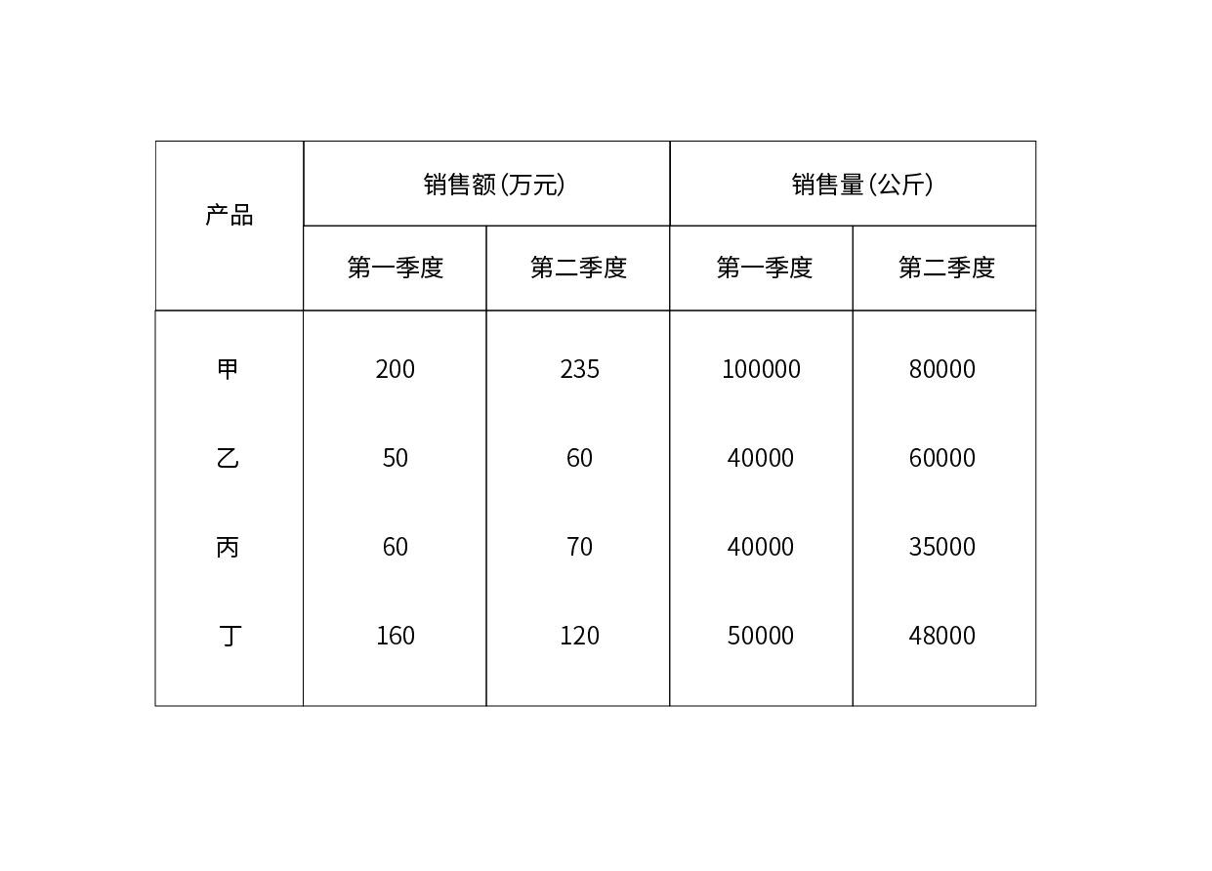
46. (2019海南)第二季度与第一季度相比，四种鱼类产品销售情况的变化是：

A. 销售总额增加，销售总量增加
B. 销售总额增加，销售总量减少
C. 销售总额减少，销售总量增加
D. 销售总额减少，销售总量减少

47. (2019贵州)在第二季度，其销售额较上一季度增长最快的是：
A. 甲
B. 乙
C. 丙
D. 丁

48. (2019贵州)在第二季度，其销售价格较上一季度涨幅最大的是：
A. 甲
B. 乙
C. 丙
D. 丁

49. (2019海南)在第二季度，乙和丙的销售额都比第一季度增加了10万元，描述其产品销售额变动情况正确的是：
A. 乙产品销售量增加和价格上涨都导致销售额增加
B. 丙产品销售量增加和价格上涨都导致销售额增加
C. 乙产品销售量的增加抵消了价格下降的不利影响
D. 丙产品销售量的增加抵消了价格下降的不利影响

50. (2019贵州)根据上述资料，下列说法正确的是：
A. 第二季度，水产公司鱼产品单位公斤价格较上季度上涨
B. 甲销量下滑的主要原因是其价格上涨
C. 乙是四类鱼产品中唯一降价的产品
D. 水产公司的鱼类产品利润提高

某机械加工企业下设四个生产车间生产加工同种类型和型号的产品，并以人均产量评价劳动生产率。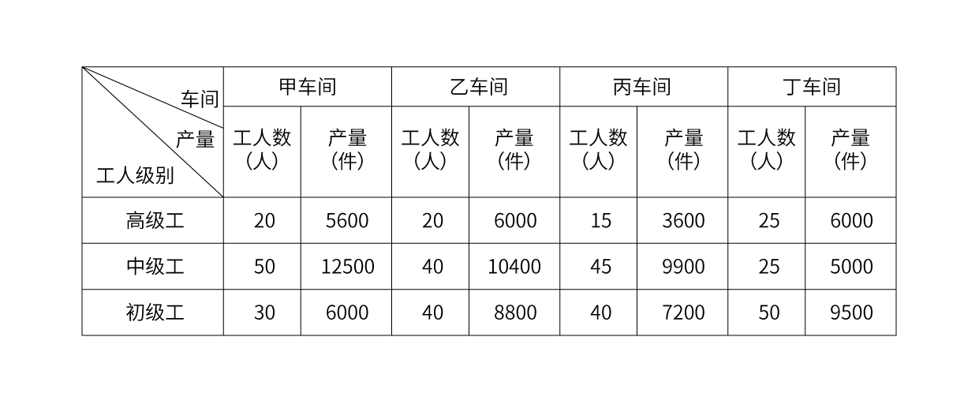
51. (2019海南)各车间中中级工占比最大的是：
A. 甲
B. 乙
C. 丙
D. 丁

52. (2019西藏)高级工劳动生产率最高的车间是：
A. 甲
B. 乙
C. 丙
D. 丁

53. (2019海南)车间劳动生产率从高到低依次排列正确的是：
A. 甲＞乙＞丙＞丁
B. 乙＞甲＞丙＞丁
C. 丙＞丁＞乙＞甲
D. 丁＞乙＞丙＞甲

54. (2019西藏)同车间中，初级工较高级工劳动率差距最小的是：
A. 甲
B. 乙
C. 丙
D. 丁

55. (2019西藏)根据资料，下列说法正确的是：
A. 车间总产量占企业总产量比重最大的是甲车间
B. 按工人级别来分，劳动生产率最高的是中级工
C. 该企业最应当加强对丁车间人工的劳动生产率培训
D. 只有丙车间的劳动生产率低于所在企业的平均劳动生产率

2016年全国供用水总量为6040.2亿立方米，较上年减少63.0亿立方米。其中，地表水源供水量4912.4亿立方米，占供水总量的81.3%；地下水源供水量1057.0亿立方米，占供水总量的17.5%；其他水源供水量70.8亿立方米，占供水总量的1.2%。与2015年相比，地表水源供水量减少57.1亿立方米，地下水源供水量减少12.2亿立方米，其他水源供水量增加6.3亿立方米。

2016年，全国生活用水821.6亿立方米，占用水总量的13.6%；工业用水1308.0亿立方米，占用水总量的21.6%；农业用水3768.0亿立方米，占用水总量的62.4%；人工生态环境补水142.6亿立方米，占用水总量的2.4%。与2015年相比，农业用水量减少84.2亿立方米，生活用水量及人工生态环境补水量分别增加28.1亿立方米和19.9亿立方米。

2016年全国万元国内生产总值（当年价）用水量81立方米，万元工业增加值（当年价）用水量52.8立方米，农田灌溉水有效利用系数0.542。按可比价计算，万元国内生产总值用水量和万元工业增加值用水量分别比2015年下降7.2%和7.6%。
注：供用水总量=用水总量=生活用水+工业用水+农业用水+人工生态环境补水

56. (2019西藏)2015年全国供用水总量为：
A. 6040.2亿立方米
B. 6103.2亿立方米
C. 5977.2亿立方米
D. 1057.2亿立方米

57. (2019西藏)下列选项中，占2016年全国用水总量比重最大的是：
A. 生活用水
B. 工业用水
C. 农业用水
D. 人工生态环境补水

58. (2019西藏)与上一年相比，2016年用水量减少的两大领域是：
A. 生活用水和农业用水
B. 工业用水和农业用水
C. 农业用水和人工生态环境补水
D. 人工生态环境补水和生活用水

59. (2019西藏)2015年，我国万元国内生产总值用水量和万元工业增加值用水量之比约为：
A. 3∶2
B. 4∶3
C. 5∶3
D. 2∶1

60. (2019海南)下列说法正确的是：
A. 2016年，农业用水产值低于工业用水产值
B. 2016年，我国三大产业水资源利用率均有所提高
C. 2016年，供水减少的主要原因是地下水源供水减少
D. 2016年，其他水源供水量占供水总量比重较上年提升

参考答案与解析
第一部分 客观题
一、单选题
第1题
【知识点】 人文常识（其它）
【答案】 A
【解析】 本题考查人文常识。
A项，错误，驽，指劣马，走不快的马。例如，驽马十驾，功在不舍（比喻愚钝的人只要不断努力，也能有成就）。
B项，正确，驷，古代同驾一辆车的四匹马，或套着四匹马的车。例如，一言既出，驷马难追（比喻话说出后无法再收回，说话要算数）。
C项，正确，驹指小马，少壮的马。例如，白驹过隙（像小白马在细小的缝隙前跑过一样。形容时间过得极快）。
D项，正确，骥指好马，千里马。例如，骐骥一跃，不能十步（千里马的一跃，却还不到十步）。
因此本题选A。
【来源】 2019年福建公务员考试《行测》真题第8题,2019年宁夏公务员考试《行测》真题第8题,2019年海南公务员考试《行测》真题第1题,2019年贵州公务员考试《行测》真题第7题,2019年河南公务员考试《行测》真题第5题,20国考真题模考第二季第8题,专项模考-常识（3）第32题,2019年西藏公务员考试《行测》真题第65题,0607一起公考模考（真题）第5题,2019年海南公务员考试《行测》真题（全）第1题

第2题
【知识点】 国内时政
【答案】 D
【解析】 本题考查政治常识。习近平总书记在十九大报告中指出：要动员全党全国全社会力量，坚持精准扶贫、精准脱贫，坚持中央统筹省负总责市县抓落实的工作机制，强化党政一把手负总责的责任制，确保到二〇二〇年我国现行标准下农村贫困人口实现脱贫，贫困县全部摘帽，做到脱真贫、真脱贫。所以，AC项错误。习近平总书记强调，扶贫先扶志，扶贫必扶智。精准扶贫，关键在人。扶心扶志，扶能扶智，才能治懒治愚，拔掉穷根。所以，B项错误。D项为正确选项。因此本题选D。
【来源】 2019年福建公务员考试《行测》真题第3题,2019年云南公务员考试《行测》真题第4题,2019年广西公务员考试《行测》真题第3题,2019年海南公务员考试《行测》真题第2题,2019年河南公务员考试《行测》真题第1题,20国考真题模考第二季第3题,专项模考-常识（3）第29题,2019年西藏公务员考试《行测》真题第61题,0607一起公考模考（真题）第1题

第3题
【知识点】 国内时政
【答案】 B
【解析】 本题考查政治常识。2015年7月31日，北京成功申办2022年冬季奥林匹克运动会和冬季残疾人奥林匹克运动会。申办冬奥会期间，北京冬奥申委提出了“以运动员为中心、可持续发展、节俭办赛”理念。随着赛事筹备工作的深入，国家主席习近平提出的“绿色办奥、共享办奥、开放办奥、廉洁办奥”成为筹办期北京冬奥会的赛事理念，至此北京2022年冬奥会赛事理念迎来一次崭新的嬗变。因此本题选B。
【来源】 2019年福建公务员考试《行测》真题第6题,2019年云南公务员考试《行测》真题第5题,2019年宁夏公务员考试《行测》真题第2题,2019年广西公务员考试《行测》真题第4题,2019年海南公务员考试《行测》真题第3题,20国考真题模考第二季第6题,09.23今日作业-常识第19题,今日作业-常识-政治第2题,2019年海南公务员考试《行测》真题（全）第3题

第4题
【知识点】 国内时政
【答案】 A
【解析】 本题考查政治常识。2018年8月21日至22日全国宣传思想工作会议在北京召开。中共中央总书记、国家主席、中央军委主席习近平提出新形势下宣传思想工作使命任务：举旗帜、聚民心、育新人、兴文化、展形象。因此本题选A。
【来源】 2019年福建公务员考试《行测》真题第2题,2019年海南公务员考试《行测》真题第4题,2019年贵州公务员考试《行测》真题第5题,2019年河南公务员考试《行测》真题第3题,20国考真题模考第二季第2题,专项模考-常识（3）第31题,2019年西藏公务员考试《行测》真题第63题,0607一起公考模考（真题）第3题,2019年海南公务员考试《行测》真题（全）第4题

第5题
【知识点】 民法
【答案】 C
【解析】 本题考查法律常识。根据《中华人民共和国民法总则》第二十条规定：“不满八周岁的未成年人为无民事行为能力人，由其法定代理人代理实施民事法律行为。”该法第一百四十四条规定：“无民事行为能力人实施的民事法律行为无效。”该法第一百五十七条规定：“民事法律行为无效、被撤销或者确定不发生效力后，行为人因该行为取得的财产，应当予以返还；不能返还或者没有必要返还的，应当折价补偿。有过错的一方应当赔偿对方由此所受到的损失；各方都有过错的，应当各自承担相应的责任。法律另有规定的，依照其规定。”题干中，6岁的小凡属于无民事行为能力人，且其身高仅有1.05米，商场人员不存在对其民事行为能力产生误解的情形，二者之间订立的平板电脑买卖合同无效，依法应当全额退款。因此本题选C。
【来源】 2019年福建公务员考试《行测》真题第7题,2019年海南公务员考试《行测》真题第5题,2019年贵州公务员考试《行测》真题第6题,20国考真题模考第二季第7题,今日作业-常识-法律2第1题,2019年海南公务员考试《行测》真题（全）第5题

第6题
【知识点】 法律常识（其它）
【答案】 A
【解析】 本题考查法律常识。A项，当选，《治安管理处罚法》第9条规定，对于因民间纠纷引起的打架斗殴或者损毁他人财物等违反治安管理行为，情节较轻的，公安机关可以调解处理。经公安机关调解，当事人达成协议的，不予处罚。经调解未达成协议或者达成协议后不履行的，公安机关应当依照本法的规定对违反治安管理行为人给予处罚，并告知当事人可以就民事争议依法向人民法院提起民事诉讼。两人双方均未受伤且双方愿意和解，和解后可以不予处罚。B项，不当选，《治安管理处罚法》第57条规定，房屋出租人明知承租人利用出租房屋进行犯罪活动，不向公安机关报告的，处二百元以上五百元以下罚款；情节严重的，处五日以下拘留，可以并处五百元以下罚款。本题中，房东明知道房客开赌场，却不告知公安机关，处二百元以上五百元以下罚款。C项，不当选，《治安管理处罚法》第75条规定，饲养动物，干扰他人正常生活的，处警告；警告后不改正的，或者放任动物恐吓他人的，处二百元以上五百元以下罚款。小明饲养大型犬，属于禁止饲养犬类，即使温和从不咬人，仍然存在潜在威胁，并且民警多次警告，拒不听从，可以对他进行处罚。D项，不当选，《治安管理处罚法》第24条规定，有下列行为之一，扰乱文化、体育等大型群众性活动秩序的，处警告或者二百元以下罚款；情节严重的，处五日以上十日以下拘留，可以并处五百元以下罚款：（一）强行进入场内的；（二）违反规定，在场内燃放烟花爆竹或者其他物品的；（三）展示侮辱性标语、条幅等物品的；（四）围攻裁判员、运动员或者其他工作人员的；（五）向场内投掷杂物，不听制止的；（六）扰乱大型群众性活动秩序的其他行为。因扰乱体育比赛秩序被处以拘留处罚的，可以同时责令其十二个月内不得进入体育场馆观看同类比赛；违反规定进入体育场馆的，强行带离现场。本题中，球迷扔啤酒罐砸向裁判，属于向场内投掷杂物，应该受到治安管理处罚。因此本题选A。

【来源】 2019年云南公务员考试《行测》真题第6题,2019年宁夏公务员考试《行测》真题第7题,2019年广西公务员考试《行测》真题第5题,2019年海南公务员考试《行测》真题第6题,2019年河南公务员考试《行测》真题第4题,0607一起公考模考（真题）第4题,2019年海南公务员考试《行测》真题（全）第6题

第7题
【知识点】 科技常识其它
【答案】 B
【解析】 本题考查科学常识。
A项、C项正确，B项，错误，钢是含碳量在的铁合金。钢按照成分一般分为碳素钢与合金钢。碳素钢是普通钢，主要含铁，还有碳以及很少量的硅、锰、硫、磷等杂质。合金钢又叫特种钢。除铁、碳以外，还含有一种或多种一定量的合金元素的钢。合金元素有硅、锰、钼、镍、铬、钒、钛、铌、硼，钨和稀土元素等。故无论何种钢材都有碳；其中碳素钢根据含碳量不同，碳素钢可分为高碳钢(含碳0.6—2)、中碳钢(含碳0.3—0.6)、低碳钢(含碳0.03—0.3)高碳钢硬度大，可用于制造模具、刀具等;低碳钢和中碳钢硬度适中，韧性较好，用于制造机器和用具。
D项，表述不够严谨，生铁炼钢需高温煅烧，为降低含碳量、去除有害杂质；脱氧，加入脱氧剂(硅铁、锰铁或铝)，使钢水中少量的FeO还原成Fe；去除硫和磷。加入CaO使之与其中的和FeS反应生成和CaS以炉渣排出。仅仅是高温煅烧得不到钢，但是得到钢必须经过高温煅烧。因此D表述不够严谨，而B明显错误，因此本题选B。
【来源】 2019年宁夏公务员考试《行测》真题第9题,2019年海南公务员考试《行测》真题第7题,2019年海南公务员考试《行测》真题（全）第7题

第8题
【知识点】 世界史
【答案】 A
【解析】 本题考查历史常识。A项，正确，尼德兰革命是历史上第一次成功的资产阶级革命。这次革命是通过民族解放战争的形式完成的，革命后建立了资产阶级共和国。在欧洲还普遍处于封建专制统治的时期，荷兰共和国的出现具有重要意义，它为资本主义在尼德兰北部的发展开辟了广阔的道路，也使人类历史的前景出现一抹灿烂的曙光。B项，错误，阿拉伯数字由印度人发明，经阿拉伯人传入欧洲。C项，错误，印度是亚洲耕地面积最大的国家，但选项C中的阿拉伯河位于伊拉克，印度境内的主要河流有印度河和恒河。D项，错误，文艺复兴最先在意大利各城市兴起，以后扩展到西欧各国。因此本题选A。
【来源】 2019年福建公务员考试《行测》真题第10题,2019年云南公务员考试《行测》真题第9题,2019年宁夏公务员考试《行测》真题第10题,2019年广西公务员考试《行测》真题第6题,2019年海南公务员考试《行测》真题第8题,2019年河南公务员考试《行测》真题第8题,20国考真题模考第二季第10题,专项模考-常识（3）第34题,2019年西藏公务员考试《行测》真题第68题,0607一起公考模考（真题）第8题,2019年海南公务员考试《行测》真题（全）第8题

第9题
【知识点】 人文地理
【答案】 C
【解析】 本题考查地理常识。A项，不当选，阿根廷，南美足球强国，号称“潘帕斯雄鹰”，潘帕斯是阿根廷最大的一个草原，那里有一种雄鹰，十分凶猛，在草原上空盘旋，阿根廷队被称为潘帕斯雄鹰，说明它的强大及超强实力，本项对应正确。B项，不当选，英格兰足球队被称为“三狮军团”，是因为英格兰队徽上有三只蓝色的狮子，显示英格兰国家队年轻的斗士像狮子一样爪牙犀利、充满野性，本项对应正确。C项，当选，意大利队对应的是“蓝衣军团”，意大利队穿的主场球衣以蓝色调为主，故称为“蓝衣军团”。法国队对应的是“高卢雄鸡”，高卢是法国的古称。“高卢雄鸡”是法国第一共和国时代国旗上的标志，是当时法国人民革命意识的象征。从二十世纪八十年代起，“高卢雄鸡”被当作法国足球队和橄榄球队的标志。D项，不当选，伊朗古代为波斯国古地，波斯居鲁士大帝一度建立强大的波斯帝国，国家横跨亚欧非，但伊斯兰教兴起后，波斯帝国被阿拉伯帝国征服，逐渐伊斯兰化。现在称伊朗国家男子足球队为“波斯铁骑”是沿用了波斯古称，本项对应正确。因此本题选C。

【来源】 2019年福建公务员考试《行测》真题第11题,2019年云南公务员考试《行测》真题第10题,2019年宁夏公务员考试《行测》真题第11题,2019年海南公务员考试《行测》真题第9题,2019年贵州公务员考试《行测》真题第9题,2019年河南公务员考试《行测》真题第9题,20国考真题模考第二季第11题,2019年西藏公务员考试《行测》真题第69题,0607一起公考模考（真题）第9题,2019年海南公务员考试《行测》真题（全）第9题

第10题
【知识点】 科技常识其它
【答案】 C
【解析】 本题考查科技常识。食品腐败变质指食品在一定环境因素影响下，由微生物的作用而引起食品成分和感官性状发生改变，并失去食用价值的一种变化。储存食品的环境温度是影响食品腐败变质速度的主要原因。温度升高能加速食品的腐败变质，动植物食品本身含有各种酶，在适宜的温度下酶类活性增强，使食品发生各种改变。因此本题选C。
【来源】 2019年云南公务员考试《行测》真题第11题,2019年宁夏公务员考试《行测》真题第14题,2019年海南公务员考试《行测》真题第10题,2019年河南公务员考试《行测》真题第10题,专项模考-常识（4）第36题,2019年西藏公务员考试《行测》真题第70题,今日作业-常识-生物医学第2题,0607一起公考模考（真题）第10题,2019年海南公务员考试《行测》真题（全）第10题

第11题
【知识点】 排列组合基本原理
【答案】 D
【解析】 本题为排列组合问题。
先从六个年级中选出两个年级参观A科技馆，有C(6,2)=15种方案，剩下的四个年级只能从剩余的五个科技馆中选择，每个年级都可以有5个科技馆自由选择，则四个年级共有5×5×5×5=625种方案。根据乘法原理，共有15×625种方案，尾数为5，只有D满足，因此本题选D。（6个年级的之间有可能重复选择同一个科技馆，当A科技馆确定之后，剩余4个年级参观剩余的5个科技馆，可以重复选择，所以有5×5×5×5种情况）。
【来源】 2019年福建公务员考试《行测》真题第61题,2019年宁夏公务员考试《行测》真题第56题,2019年广西公务员考试《行测》真题第46题,2019年海南公务员考试《行测》真题第11题,2019年贵州公务员考试《行测》真题第56题,2019年河南公务员考试《行测》真题第51题,20国考真题模考第二季第61题,2019年西藏公务员考试《行测》真题第21题,0607一起公考模考（真题）第51题,2019年海南公务员考试《行测》真题（全）第61题

第12题
【知识点】 基础计算
【答案】 C
【解析】 本题为基础计算。由于最多学习3个月就可以全部通过考核离校，因此想知道7月2日还有多少人在校，只需要关心5、6、7三个月入学的人员留校情况，5月1日入学300人，这批人在7月2日还剩300×50%=150,6月1日入学300人，这批人在7月2日还剩300×(1-10%)=270人，再加上7月1日入学的300人，所以7月2日共300+270+150=720，因此本题选C。
【来源】 2019年福建公务员考试《行测》真题第62题,2019年云南公务员考试《行测》真题第56题,2019年宁夏公务员考试《行测》真题第57题,2019年广西公务员考试《行测》真题第47题,2019年海南公务员考试《行测》真题第12题,2019年贵州公务员考试《行测》真题第58题,2019年河南公务员考试《行测》真题第53题,20国考真题模考第二季第62题,2019年西藏公务员考试《行测》真题第23题,0607一起公考模考（真题）第53题,2019年海南公务员考试《行测》真题（全）第62题

第13题
【知识点】 基本方程（组）
【答案】 D
【解析】 本题为基本方程问题。
设A种饮料生产了x瓶，则B种饮料生产了（100－x）瓶，根据370克添加剂恰好用完，列方程得4x＋3×（100－x）＝370，解得x＝70，即生产70瓶A种饮料，那么生产B种饮料100－70＝30，因此本题选D。
【来源】 2019年福建公务员考试《行测》真题第63题,2019年云南公务员考试《行测》真题第58题,2019年广西公务员考试《行测》真题第49题,2019年海南公务员考试《行测》真题第13题,2019年贵州公务员考试《行测》真题第59题,2019年河南公务员考试《行测》真题第55题,20国考真题模考第二季第63题,2019年西藏公务员考试《行测》真题第25题,0607一起公考模考（真题）第55题,2019年海南公务员考试《行测》真题（全）第63题

第14题
【知识点】 不定方程(组)
【答案】 A
【解析】 本题为不定方程问题。
5盒动画卡片共有7＋9＋11＋14＋17＝58张，喜羊羊、灰太狼图案的卡片之和比葫芦娃图案多1倍，即是葫芦娃图案的2倍，所以喜羊羊＋灰太狼＋葫芦娃的卡片数之和是3的倍数，喜羊羊＋灰太狼＋葫芦娃的卡片数＝总数－米老鼠的卡片数，那么总数－米老鼠的卡片数是3的倍数。采用带入排除，A选项，58－7＝51，是3的倍数；B选项，58－9＝49，不是3的倍数，排除；C选项，58－14＝44，不是3的倍数，排除；D选项，58－11＝47，不是3的倍数，排除。因此本题选A。
【来源】 2019年福建公务员考试《行测》真题第64题,2019年云南公务员考试《行测》真题第59题,2019年宁夏公务员考试《行测》真题第58题,2019年广西公务员考试《行测》真题第50题,2019年海南公务员考试《行测》真题第14题,2019年贵州公务员考试《行测》真题第61题,2019年河南公务员考试《行测》真题第56题,20国考真题模考第二季第64题,2019年西藏公务员考试《行测》真题第26题,0607一起公考模考（真题）第56题,2019年海南公务员考试《行测》真题（全）第64题

第15题
【知识点】 最值其他类
【答案】 A
【解析】 本题为最值问题。
肉兔中有87.5%的毛色为黑色，则黑毛肉兔＝7/8×肉兔总数，说明肉兔总数是8的倍数，同理白毛宠物兔＝宠物兔×23/100，即宠物兔总数是100的倍数。肉兔+宠物兔＝2200，宠物兔和总数都是100的倍数，所以肉兔也是100的倍数。问白毛肉兔至少有多少只，则肉兔最少为200只（8和100的最小公倍数），则白色肉兔最少为200×1/8＝25只。因此本题选A。
【来源】 2019年福建公务员考试《行测》真题第65题,2019年宁夏公务员考试《行测》真题第59题,2019年广西公务员考试《行测》真题第51题,2019年海南公务员考试《行测》真题第15题,2019年贵州公务员考试《行测》真题第62题,2019年河南公务员考试《行测》真题第57题,20国考真题模考第二季第65题,今日作业-数量1-数字特性第1题,2019年西藏公务员考试《行测》真题第27题,0607一起公考模考（真题）第57题,2019年海南公务员考试《行测》真题（全）第65题

第16题
【知识点】 基本方程（组）
【答案】 C
【解析】 本题为基本方程问题。
设原有卡车数量为x辆，每辆卡车货物数量为y箱；10辆卡车退出后，卡车数量（x-10）辆，每辆卡车运送货物数量为（y+2）箱；同理，返程时卡车数量（x-10-15）辆，每辆卡车货物数量（y+6）箱，列方程得xy=（x-10）×（y+2）=（x-10-15）×（y+6），整理可得2x-10y=20①，6x-25y=150②，解得x=100，y=18。则每地货物量为18×100=1800箱，AB两地共有3600箱，因此本题选C。
【来源】 2019年福建公务员考试《行测》真题第66题,2019年云南公务员考试《行测》真题第60题,2019年广西公务员考试《行测》真题第52题,2019年海南公务员考试《行测》真题第16题,2019年贵州公务员考试《行测》真题第63题,2019年河南公务员考试《行测》真题第58题,20国考真题模考第二季第66题,2019年西藏公务员考试《行测》真题第28题,0607一起公考模考（真题）第58题,2019年海南公务员考试《行测》真题（全）第66题

第17题
【知识点】 平面几何
【答案】 C
【解析】 本题为几何问题。长方形OBDA的两条对角线相等，即AB=OD。OD是圆的半径为6米，则AB=6米。因此本题选C。
【来源】 2019年海南公务员考试《行测》真题第17题,2019年海南公务员考试《行测》真题（全）第67题

第18题
【知识点】 数图数列
【答案】 D
【解析】 本题为特殊数列。每一行第三个数可拆分为两个数，第一个数为前两个数的差，后一个数为前两个数的乘积，224，2=6－4，24=6×4；514，5＝7-2，14＝7×2；78；7＝8-1,8＝8×1。则所求项百位数字为9－2＝7，十位和个位数字为9×2＝18，即718。因此本题选D。
【来源】 2019年海南公务员考试《行测》真题第18题,2019年海南公务员考试《行测》真题（全）第68题

第19题
【知识点】 平面几何
【答案】 D
【解析】 本题为几何问题。
将两条道路移至边缘处（如图所示），设道路宽为x，则整个阴影部分的面积为（64-x)(40-x)＝1377。
采用代入排除法。
代入A项，（64-10）（40-10）尾数为0，排除。
代入B项，（64-11）（40-11）＝1537，排除。
代入C项，（64-12）（40-12）的尾数为6，排除。因此本题选D。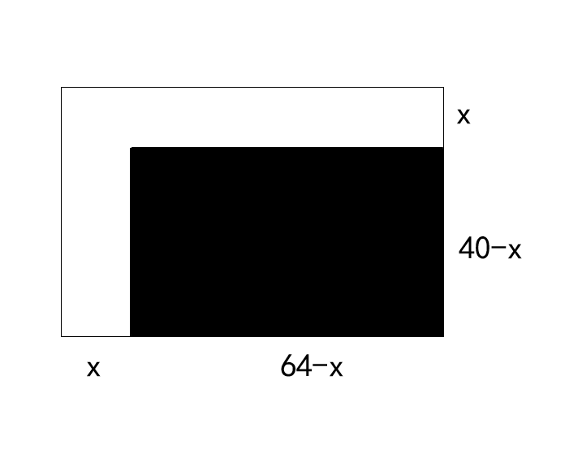
【来源】 2019年福建公务员考试《行测》真题第69题,2019年云南公务员考试《行测》真题第64题,2019年宁夏公务员考试《行测》真题第54题,2019年广西公务员考试《行测》真题第48题,2019年海南公务员考试《行测》真题第19题,2019年贵州公务员考试《行测》真题第65题,20国考真题模考第二季第69题,2019年海南公务员考试《行测》真题（全）第69题

第20题
【知识点】 排列组合基本原理
【答案】 C
【解析】 本题为排列组合问题。
6个小正方形拼成一个大正方形有两种形式。
①6个小正方形拼成一排。
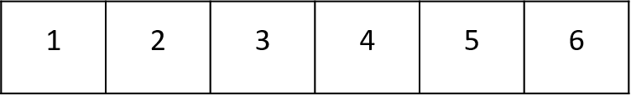
6个数拼成一排有A（6,6）=720种情况，但是123456和654321这两种排列方式旋转后编号相同（需要去重复），有720÷2＝360种。
②排成两排。
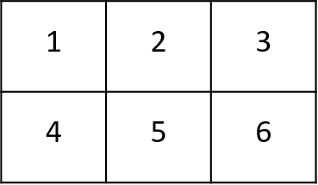
第一排有A（6,3）=120种，第二排有A（3,3）＝6种，同样需要去重，一共有120×6÷2＝360种情况。
根据分类加法原理，共有360+360＝720种情况，因此本题选C。

【来源】 2019年海南公务员考试《行测》真题第20题,2019年海南公务员考试《行测》真题（全）第70题

第21题
【知识点】 样式类
【答案】 C
【解析】 本题属于样式类，主要考查对称性。
图①②④为对称图形，图③⑤⑥为非对称图形。
因此本题选C。

【来源】 2019年云南公务员考试《行测》真题第75题,2019年广西公务员考试《行测》真题第57题,2019年海南公务员考试《行测》真题第21题,2019年贵州公务员考试《行测》真题第70题,2019年河南公务员考试《行测》真题第70题,2019年西藏公务员考试《行测》真题第35题,0607一起公考模考（真题）第70题,2019年海南公务员考试《行测》真题（全）第71题

第22题
【知识点】 数量类
【答案】 A
【解析】 本题属于数量类，以数字为载体，主要考查面的数量。题干图形中，白色扇形中三个数字数面的数量均为3个，黑色扇形中三个数字数面的数量均为2个，应选择面的个数为0的数字图形。选项图形中，面的数量依次为0、1、2、1，因此本题选A。
【来源】 2019年福建公务员考试《行测》真题第72题,2019年云南公务员考试《行测》真题第67题,2019年宁夏公务员考试《行测》真题第62题,2019年海南公务员考试《行测》真题第22题,20国考真题模考第二季第72题

第23题
【知识点】 样式类
【答案】 C
【解析】 本题属于样式类，主要考查样式识别。
A选项比原图少一个“X”，故排除；B选项比原图少了个“0”，故排除；D选项出现了新符号[]，故排除。
因此本题选C。
【来源】 2019年云南公务员考试《行测》真题第73题,2019年宁夏公务员考试《行测》真题第67题,2019年海南公务员考试《行测》真题第23题,2019年河南公务员考试《行测》真题第63题,0607一起公考模考（真题）第63题,2019年海南公务员考试《行测》真题（全）第73题

第24题
【知识点】 样式类
【答案】 D
【解析】 本题属于样式类，主要考查对称性。
题干图形中均为对称图形，且每个图形均有1条纵向对称轴。
因此本题选择D。
【来源】 2019年福建公务员考试《行测》真题第73题,2019年云南公务员考试《行测》真题第68题,2019年宁夏公务员考试《行测》真题第63题,2019年广西公务员考试《行测》真题第56题,2019年海南公务员考试《行测》真题第24题,2019年河南公务员考试《行测》真题第64题,20国考真题模考第二季第73题,2019年西藏公务员考试《行测》真题第32题,0607一起公考模考（真题）第64题,2019年海南公务员考试《行测》真题（全）第74题

第25题
【知识点】 重构类
【答案】 A
【解析】 本题属于重构类，主要考查三视图。
A项：满足题意；
B项：字母D应出现在底层中间，排除；
C项：正视图形状不对应，排除；
D项：正视图形状不对应，排除。
因此本题选A。

【来源】 2019年福建公务员考试《行测》真题第75题,2019年云南公务员考试《行测》真题第69题,2019年宁夏公务员考试《行测》真题第65题,2019年广西公务员考试《行测》真题第59题,2019年海南公务员考试《行测》真题第25题,2019年贵州公务员考试《行测》真题第68题,2019年河南公务员考试《行测》真题第65题,20国考真题模考第二季第75题,2019年西藏公务员考试《行测》真题第33题,0607一起公考模考（真题）第65题,2019年海南公务员考试《行测》真题（全）第75题

第26题
【知识点】 重构类
【答案】 C
【解析】 本题属于重构类，主要考查平面展开图。
本题其实就是描线法，把缺失的线补出来平面和立体相对应即为正确答案。
因此本题选C。
【来源】 2019年云南公务员考试《行测》真题第74题,2019年宁夏公务员考试《行测》真题第68题,2019年海南公务员考试《行测》真题第26题,2019年河南公务员考试《行测》真题第67题,2019年西藏公务员考试《行测》真题第34题,0607一起公考模考（真题）第67题

第27题
【知识点】 数量类
【答案】 B
【解析】 本题属于数量类，主要考查数素。
题干图形中，素（独立组成部分）的个数依次为2、3、2、3、2、3、2，应选有3个独立组成部分的图形。
选项图形中，素（独立组成部分）的个数依次为1、3、1、1。
因此本题选B。
【来源】 2019年云南公务员考试《行测》真题第72题,2019年广西公务员考试《行测》真题第63题,2019年海南公务员考试《行测》真题第27题,2019年贵州公务员考试《行测》真题第69题,2019年河南公务员考试《行测》真题第69题,0607一起公考模考（真题）第69题,2019年海南公务员考试《行测》真题（全）第77题

第28题
【知识点】 单定义
【答案】 D
【解析】 本题属于单定义中的脉络型，主要考查“环境科学”相关的知识。
生态系统反服务是指：人类恢复生态系统，生态系统对人类造成负面影响。
A项：城市种树体现出“人类恢复和保护生态系统”，梧桐诱发市民过敏，属于“生态系统对人类造成负面影响”，符合定义，排除。
B项：保护动物体现出“人类恢复和保护生态系统”，猕猴数量的增加造成对当地居民的骚扰，属于“生态系统对人类造成负面影响”，符合定义，排除。
C项：禁用除草剂体现出“人类恢复和保护生态系统”，杂草需要更大的人力成本拔除，属于“生态系统对人类造成负面影响”，符合定义，排除。
D项：修建水坝改善经济状况，并非“人类恢复和保护生态系统”，不符合定义，当选。
因此本题选D。
【来源】 2019年福建公务员考试《行测》真题第82题,2019年云南公务员考试《行测》真题第77题,2019年宁夏公务员考试《行测》真题第77题,2019年广西公务员考试《行测》真题第70题,2019年海南公务员考试《行测》真题第28题,2019年贵州公务员考试《行测》真题第74题,2019年河南公务员考试《行测》真题第77题,20国考真题模考第二季第82题,2019年西藏公务员考试《行测》真题第42题,0607一起公考模考（真题）第77题,2019年海南公务员考试《行测》真题（全）第78题

第29题
【知识点】 单定义
【答案】 B
【解析】 本题属于单定义中的脉络型，主要考查“心理学”相关的知识。
确认偏差是指：人产生某个信念，就寻找相符合例子，忽视不符合例子。
A项：小刚产生自己会天降横财的信念便痴迷于彩票，但并未寻找与之相符的例证，不符合定义，排除。
B项：小东听到预言家的预言后感到担忧，说明他有点相信这个预言家，当自己发生车祸后主动将其归为预言家的预言，属于寻找与它相符的例子，符合定义，当选。
C项：小黄始终坚持自己的想法，但并没有寻找与之相符或无视与之不符的例子，不符合定义，排除。
D项：小明因股票大涨而信任该股票经理人，是基于事实后产生的信任，而并非产生信念后去寻找与之相符的例子，不符合定义，排除。
因此本题选B。
【来源】 2019年福建公务员考试《行测》真题第83题,2019年云南公务员考试《行测》真题第83题,2019年宁夏公务员考试《行测》真题第78题,2019年广西公务员考试《行测》真题第71题,2019年海南公务员考试《行测》真题第29题,2019年贵州公务员考试《行测》真题第75题,2019年河南公务员考试《行测》真题第78题,20国考真题模考第二季第83题,0607一起公考模考（真题）第78题,2019年海南公务员考试《行测》真题（全）第79题

第30题
【知识点】 单定义
【答案】 D
【解析】 本题属于单定义中的要件型，主要考查“方式”和“目的”这两个要件。
团队学习行为的关键信息是：（1）方式：通过知识和信息交流等途径；（2）目的：满足团队和个人的发展需求。
A项：项目组举行野外拓展训练的目的是“为了团队的凝聚力和战斗力”，并非为了（2）目的：满足团队和个人的发展需求，不符合定义，排除。
B项：小王学习英语的目的是“为了自己的发展”，与团队无关，并非为了（2）目的：满足团队和个人的发展需求，不符合定义，排除。
C项：某宿舍女生的目的是”为了获得奖学金“，并非为了（2）目的：满足团队和个人的发展需求，“一起自习”也并非（1）方式：通过知识和信息交流等途径，不符合定义，排除。
D项：销售部的目的是”为了提高部门整体业绩“，体现出（2）目的：满足团队和个人的发展需求，”推选优秀代表定义分享经验“体现出（1）方式：通过知识和信息交流等途径，符合定义，当选。
因此本题选D。
【来源】 2019年福建公务员考试《行测》真题第76题,2019年宁夏公务员考试《行测》真题第71题,2019年广西公务员考试《行测》真题第64题,2019年海南公务员考试《行测》真题第30题,2019年河南公务员考试《行测》真题第71题,20国考真题模考第二季第76题,2019年西藏公务员考试《行测》真题第36题,0607一起公考模考（真题）第71题,2019年海南公务员考试《行测》真题（全）第80题

第31题
【知识点】 单定义
【答案】 D
【解析】 本题属于单定义中的要件型，主要考查“种差”这一个要件。
共享型领导的种差包括两个方面：（1）组织内部成员主动参与的；（2）自下而上，成员之间相互领导。
A项：该活动由“高校辅导员”发起，并非（1）组织内部成员主动参与的，不符合定义，排除。
B项：“小王主动承担技术攻关任务”，并非（2）自下而上，成员之间相互领导，不符合定义，排除。
C项：“部门将日常突发、应急事项改由专人负责”，并非（2）自下而上，成员之间相互领导，不符合定义，排除。
D项：“部门实行民主集中制”，体现出（1）组织内部成员主动参与的，“员工共同行使权力、承担责任、分享利益”，体现出（2）自下而上，成员之间相互领导，符合定义，当选。
因此本题选D。
【来源】 2019年福建公务员考试《行测》真题第77题,2019年云南公务员考试《行测》真题第78题,2019年宁夏公务员考试《行测》真题第72题,2019年广西公务员考试《行测》真题第65题,2019年海南公务员考试《行测》真题第31题,2019年贵州公务员考试《行测》真题第72题,2019年河南公务员考试《行测》真题第72题,20国考真题模考第二季第77题,2019年西藏公务员考试《行测》真题第37题,0607一起公考模考（真题）第72题

第32题
【知识点】 单定义
【答案】 A
【解析】 本题属于单定义中的要件型，主要考查“种差”和“属”这两个要件。
家庭式迁移的关键信息是：
（1）种差：家庭成员以户为单位跟随主要生产要素离开原居住地迁往目标地；
（2）属：人口单向性流动现象。
A项：小王夫妇举家迁往工作城市，说明是以户为单位离开原住居地，因工作调动说明是跟随主要生产要素进行迁徙的，属于单向性流动，符合定义，当选。
B项：春节回老家和家人团聚，说明并非单向性流动，不符合定义，排除。
C项：老刘被女儿接到养老机构，并非“以户为单位”，并非“跟随生产要素迁徙”，不符合定义，排除。
D项：结束在外打工回乡定居，并非“跟随生产要素进行的迁移”，不符合定义，排除。
因此本题选A。
【来源】 2019年福建公务员考试《行测》真题第78题,2019年云南公务员考试《行测》真题第79题,2019年宁夏公务员考试《行测》真题第73题,2019年广西公务员考试《行测》真题第66题,2019年海南公务员考试《行测》真题第32题,20国考真题模考第二季第78题,2019年海南公务员考试《行测》真题（全）第82题

第33题
【知识点】 映射类
【答案】 C
【解析】 本题属于映射类，主要考查事物的划分标准。
颜色和长度均可以区分头发，且均从外部特征进行划分。
A项：品种和性格均可以区分狗的品种，但性格属于够的内部特征，故排除；
B项：价格和营养均可以区分蔬菜，但营养属于蔬菜的内部营养构成，并非外部特征，故排除；
C项：款式和尺码均可以区分衣服，且均为外部特征，当选；
D项：长相和气质可以将人区分开，但气质属于从内散发出的，并非外部特征，故排除；
因此本题选C。
【来源】 2019年福建公务员考试《行测》真题第94题,2019年云南公务员考试《行测》真题第95题,2019年宁夏公务员考试《行测》真题第89题,2019年广西公务员考试《行测》真题第80题,2019年海南公务员考试《行测》真题第33题,2019年贵州公务员考试《行测》真题第86题,2019年河南公务员考试《行测》真题第89题,20国考真题模考第二季第94题,2019年西藏公务员考试《行测》真题第49题,0607一起公考模考（真题）第89题,2019年海南公务员考试《行测》真题（全）第85题

第34题
【知识点】 单定义
【答案】 D
【解析】 本题属于单定义中的要件型，主要考查“目的”这一个要件。
顾客主动社会化的目的是：顾客为了有效参与到服务过程。
A项：“张阿姨观看养生节目学习养生”，张阿姨并非顾客，其目的也不是为了有效参与到服务过程，不符合定义，排除。
B项：小刘学习当地方言的目的是“为了提高销售业绩”，并非为了有效参与到服务过程，且小刘是销售者，并非顾客，不符合定义，排除。
C项：“小明妈妈自己报班学习奥数”的目的是“为了帮助小明提高奥数成绩”，并非为了有效参与到服务过程，不符合定义，排除。
D项：小谢被医生诊断，作为一名患者是医生的“顾客”，他上网搜很多资料目的是“为了有效参与到服务过程”，符合定义，当选。
因此本题选D。
【来源】 2019年福建公务员考试《行测》真题第80题,2019年云南公务员考试《行测》真题第81题,2019年宁夏公务员考试《行测》真题第75题,2019年广西公务员考试《行测》真题第68题,2019年海南公务员考试《行测》真题第34题,2019年贵州公务员考试《行测》真题第73题,2019年河南公务员考试《行测》真题第75题,20国考真题模考第二季第80题,2019年西藏公务员考试《行测》真题第40题,2019年海南公务员考试《行测》真题（全）第83题

第35题
【知识点】 映射类
【答案】 B
【解析】 本题属于映射类，主要考查对应关系。
题干中的关系是环境不安静就可能会体现为嘈杂，B选项中头脑不清醒就可能会体现为粗心。
A项：驾驶不安全不会体现为疲劳，疲劳可能导致驾驶不安全，与题干不符；
C项：工作效率不高可能体现为迟缓，这里搭配与题干不一致，无法套用题干的关系；
D项：温暖可以抵御寒冬，温暖是抵御寒冬的一种手段，与题干不符；
因此本题选B。
【来源】 2019年福建公务员考试《行测》真题第86题,2019年宁夏公务员考试《行测》真题第81题,2019年海南公务员考试《行测》真题第35题,2019年贵州公务员考试《行测》真题第77题,2019年河南公务员考试《行测》真题第81题,20国考真题模考第二季第86题,2019年西藏公务员考试《行测》真题第43题,2019年海南公务员考试《行测》真题（全）第86题

第36题
【知识点】 多定义
【答案】 C
【解析】 本题属于多定义，主要考查“辨析型”中选是的题目。
（1）公众科学：在科学公开化与科学政策公开化的必要基础上，公众直接参与科学知识产出过程。
（2）公共科学：普通公众参与科学相关的科学决策审议、科学问题讨论以及科学成果转化等。
A项：就5G技术商业前景在公共场所发放调查问卷，并未体现公众直接参与科学知识产出，不符合定义，排除。
B项：手机公司研发部门征询消费者意见，并未体现公众直接参与科学知识产出，不符合定义，排除。
C项：医药公司招募试用志愿者，以缩短研发的抗癌新药上市周期，体现出公众直接参与了科学知识产出，符合定义，当选。
D项：道德风险并非科学知识产出，科技工作者并非公众，不符合定义，排除。
因此本题选C。
【来源】 2019年福建公务员考试《行测》真题第81题,2019年云南公务员考试《行测》真题第82题,2019年宁夏公务员考试《行测》真题第76题,2019年广西公务员考试《行测》真题第69题,2019年海南公务员考试《行测》真题第36题,2019年河南公务员考试《行测》真题第76题,20国考真题模考第二季第81题,2019年西藏公务员考试《行测》真题第41题,0607一起公考模考（真题）第76题,2019年海南公务员考试《行测》真题（全）第84题

第37题
【知识点】 映射类
【答案】 D
【解析】 本题属于复合类，主要考查动宾关系和顺承关系。
设计高楼和修建高楼均为动宾短语；
必然先设计后修建，具有时间上的顺承关系。
A项：痛恨仇敌和打击仇敌均为动宾关系，但痛恨和打击并无时间上的先后，排除；
B项：“热爱”和“书本”搭配不当，排除；
C项：“体检”和“病人”搭配不当，排除；
D项：勘探石油和开采石油均为动宾关系，且必然先勘探后开采，具有时间上的顺承关系，当选。
因此本题选D。
【来源】 2019年福建公务员考试《行测》真题第93题,2019年云南公务员考试《行测》真题第86题,2019年宁夏公务员考试《行测》真题第88题,2019年广西公务员考试《行测》真题第72题,2019年海南公务员考试《行测》真题第37题,2019年贵州公务员考试《行测》真题第78题,2019年河南公务员考试《行测》真题第90题,20国考真题模考第二季第93题,2019年西藏公务员考试《行测》真题第50题,0607一起公考模考（真题）第90题,2019年海南公务员考试《行测》真题（全）第87题

第38题
【知识点】 映射类
【答案】 D
【解析】 本题属于复合类，主要考查分地点对应和动宾结构。
观众在电影院观影，电影院属于地点场所，观众为观影的主体；
二级辨析：观影（观看电影）属于动宾词语。
A项：广播并非地点场所，排除；
B项：医生并非地点场所，排除；
C项：歌手在演唱会演唱，演唱会属于地点场所，歌手是演唱的主体，但演唱属于谓语动词，并非动宾词语，排除；
D项：记者在发布会提问，发布会属于地点场所，记者是提问的主体，且提问（提出问题）属于动宾词语，当选；
因此本题选D。
【来源】 2019年福建公务员考试《行测》真题第92题,2019年云南公务员考试《行测》真题第94题,2019年宁夏公务员考试《行测》真题第87题,2019年广西公务员考试《行测》真题第78题,2019年海南公务员考试《行测》真题第38题,2019年贵州公务员考试《行测》真题第84题,2019年河南公务员考试《行测》真题第88题,20国考真题模考第二季第92题,2019年西藏公务员考试《行测》真题第48题,0607一起公考模考（真题）第88题,2019年海南公务员考试《行测》真题（全）第88题

第39题
【知识点】 映射类
【答案】 A
【解析】 本题属于映射类，主要考查不同层次的并列关系。
臭豆腐是一种食品，是人为产物；而香菇是一种食材，是自然产物。
A项：热干面是一种食品，凉水是一种食材，与题干一致，当选；
B项：黑芝麻和白菜都是食材，均是自然产物，与题干不一致，排除；
C项：大麦和大米都是食材，均是自然产物，与题干不一致，排除；
D项：甜菜和苦瓜都是食材，均是自然产物，与题干不一致，排除。
因此本题选A。
【来源】 2019年福建公务员考试《行测》真题第87题,2019年宁夏公务员考试《行测》真题第82题,2019年广西公务员考试《行测》真题第79题,2019年海南公务员考试《行测》真题第39题,2019年贵州公务员考试《行测》真题第85题,2019年河南公务员考试《行测》真题第83题,20国考真题模考第二季第87题,2019年西藏公务员考试《行测》真题第45题,0607一起公考模考（真题）第83题,2019年海南公务员考试《行测》真题（全）第89题

第40题
【知识点】 论证类
【答案】 D
【解析】 本题属于论证类，主要考查演绎论证。
论点：“乌鸦保洁员”不能起到保洁作用。
A项：【表意不明确】“乌鸦保洁员”会带来更多游客从而产生更多垃圾，但没有提及乌鸦对于这些垃圾有没有清洁能力，能不能起到保洁作用，属于不明确选项，无法加强，排除 ；
B项：【表意不明确】该项说明“乌鸦保洁员”会引起更多游客扔垃圾的现象，说明垃圾会变多。但没有说明乌鸦对于这些垃圾有没有清洁能力，能不能起到保洁作用，不明确选项，无法加强，排除；
C项：【论证不充分】该项说明经过训练的乌鸦会保留本能，而且会产生垃圾，但垃圾多不能说明乌鸦自身保洁能力的强弱，无法加强，排除
D项：【诠释原因】该项直接说明“乌鸦保洁员”对公园的保洁作用几乎为零，并且说明了乌鸦只能拾捡有限的重量轻、体积小的垃圾，即解释了为什么乌鸦没有保洁作用，可以加强，当选。
因此本题选D。
【来源】 2019年福建公务员考试《行测》真题第104题,2019年云南公务员考试《行测》真题第104题,2019年宁夏公务员考试《行测》真题第99题,2019年广西公务员考试《行测》真题第88题,2019年海南公务员考试《行测》真题第40题,2019年贵州公务员考试《行测》真题第94题,2019年河南公务员考试《行测》真题第99题,20国考真题模考第二季第104题,2019年西藏公务员考试《行测》真题第59题,0607一起公考模考（真题）第99题,【长线班】判断6-论证第6题,2019年海南公务员考试《行测》真题（全）第90题

第41题
【知识点】 分析推理
【答案】 B
【解析】 本题属于分析推理，主要考查最大信息优先
题干中第3小组被提及两次，可以得到结论第3小组不是甲，且第3小组不是乙，那么属于第三小组的一定是丙，于是丙比乙摘得多，结合丙比属于第1小组的那位摘得少，那么排列顺序有多到少应该是：第1小组>丙>乙，那么第1小组的是甲，而第2小组的是乙。顺序是甲>丙>乙。
因此本题选B。
【来源】 2019年福建公务员考试《行测》真题第96题,2019年云南公务员考试《行测》真题第96题,2019年宁夏公务员考试《行测》真题第91题,2019年广西公务员考试《行测》真题第81题,2019年海南公务员考试《行测》真题第41题,2019年贵州公务员考试《行测》真题第87题,2019年河南公务员考试《行测》真题第91题,20国考真题模考第二季第96题,2019年西藏公务员考试《行测》真题第51题,0607一起公考模考（真题）第91题,【长线班】判断5-逻辑推理判断第2题,2019年海南公务员考试《行测》真题（全）第91题

第42题
【知识点】 论证类
【答案】 C
【解析】 本题属于论证类，主要考查演绎论证。
观点：人工智能会对人类造成威胁，并可能最终战胜人类。
A项：【诠释原因】该项说明人工智能会发展出与人类冲突的自我意识，在解释为什么人工智能会对人类造成威胁，通过解释原因的方式补充论据，可以加强，排除；
B项：【诠释原因】该项说明人工智能可能会不断进化，摆脱人类控制，这样人工智能可能会对人类造成威胁，通过解释原因的方式补充论据，可以加强，排除；
C项：【论证不明确】该项说的是人工智能对于人类的好处，可以替代人类完成危险工作，但不能说明人工智能对人类有威胁，不能加强，当选；
D项：【诠释原因】该项说的是人工智能相对于人类而言有优势，这样人工智能就有可能战胜人类，从而对人类造成威胁，通过解释原因的方式补充论据，可以加强，排除。
因此本题选C。
【来源】 2019年福建公务员考试《行测》真题第97题,2019年宁夏公务员考试《行测》真题第92题,2019年海南公务员考试《行测》真题第42题,2019年贵州公务员考试《行测》真题第90题,20国考真题模考第二季第97题,2019年海南公务员考试《行测》真题（全）第92题

第43题
【知识点】 翻译推理
【答案】 D
【解析】 本题属于翻译推理，主要考查复句翻译
题干可翻译为：（非 张楠志愿者 且 非 林枫志愿者）→杨梅志愿者；
由此变形得到：非 杨梅志愿者→（张楠志愿者或林枫志愿者）；
而张楠志愿者或林枫志愿者可以改写为：非 张楠志愿者→林枫志愿者；
也即当杨梅不是志愿者且张楠不是志愿者，那么一定有林枫是志愿者。
因此本题选D。
【来源】 2019年福建公务员考试《行测》真题第100题,2019年云南公务员考试《行测》真题第98题,2019年宁夏公务员考试《行测》真题第95题,2019年广西公务员考试《行测》真题第84题,2019年海南公务员考试《行测》真题第43题,2019年贵州公务员考试《行测》真题第89题,2019年河南公务员考试《行测》真题第94题,20国考真题模考第二季第100题,2019年西藏公务员考试《行测》真题第54题,0607一起公考模考（真题）第94题,【长线班】判断5-逻辑推理判断第7题,2019年海南公务员考试《行测》真题（全）第93题

第44题
【知识点】 论证类
【答案】 D
【解析】 本题属于论证类，主要考查演绎论证
观点：随着网络技术、数字技术的发展，人们的阅读方式、阅读途径更加多元化，并且不断深化与拓展，呈现出数字阅读的新态势。
依据：（1）在社交媒体环境中，数字阅读成为一件能够与他人共享、交流的事情
（2）数字阅读的行为习惯、推广方式及平台等也都在发生变化。
A项：【无关选项】说明实体书店的销量下降，但并不能得出人们的阅读方式是发生了什么样的变化，与论证无关；
B项：【无关选项】说明电子书购买率下降，反映出数字阅读量下降，而论点说的是阅读形式更加多元化，没有说阅读量的问题，无关项，排除；
C项：【无关选项】说明数字阅读改变了传统阅读的本质，但论点讨论的是数字阅读是否让阅读更加多元，话题不一致，无法加强，排除；
D项：【补充论据】社交媒体能为数字阅读找到更直接的分享对象，说明社交媒体可以让数字阅读成为一件能共享的事，补充论据加强，当选。
因此本题选D。
【来源】 2019年福建公务员考试《行测》真题第101题,2019年云南公务员考试《行测》真题第100题,2019年宁夏公务员考试《行测》真题第96题,2019年广西公务员考试《行测》真题第87题,2019年海南公务员考试《行测》真题第44题,2019年河南公务员考试《行测》真题第96题,20国考真题模考第二季第101题,2019年西藏公务员考试《行测》真题第56题,0607一起公考模考（真题）第96题,2019年海南公务员考试《行测》真题（全）第94题

第45题
【知识点】 论证类
【答案】 C
【解析】 本题属于论证类，主要考查演绎论证
论点：从理论上说，如果不考虑其他因素，“体型大”和“寿命长”是动物容易罹患癌症最合理的两个答案。
论据：“体型大”意味着组成身体的细胞数量更多，而“寿命长”意味着需要更多的新生细胞来更新换代；细胞越多，细胞分裂随机突变的几率就越高。
A项：【转移论题】小白鼠属于“体型小”且“寿命短”的动物，而题干讨论的是“体型大”和“寿命长”导致动物容易患癌症，主体不一致，无法削弱，排除；
B项：【无关选项】论点讨论“体型大”和“寿命长”导致动物容易患癌症，选项在讨论吸烟导致癌症风险上升，话题不一致，无法削弱，排除；
C项：【反例削弱】“寿命长”且“体型大”的象罹患癌症的概率很低，即举反例进行削弱，可以削弱，保留；
D项：【切断联系】海牛与蹄兔是近亲，体型相差悬殊，却都不易罹患癌症，说明体型大小与癌症无关，可以削弱，保留。
比较C、D两项，C项为举反例削弱论点，说明“体型大”且“寿命长”不一定导致动物罹患癌症；D项虽然说明体型大小都与癌症无关，但寿命与癌症关系如何并不明确，C项力度强于D项。
因此本题选C。
【来源】 2019年福建公务员考试《行测》真题第103题,2019年云南公务员考试《行测》真题第102题,2019年宁夏公务员考试《行测》真题第98题,2019年广西公务员考试《行测》真题第85题,2019年海南公务员考试《行测》真题第45题,2019年贵州公务员考试《行测》真题第93题,2019年河南公务员考试《行测》真题第98题,20国考真题模考第二季第103题,2019年西藏公务员考试《行测》真题第58题,0607一起公考模考（真题）第98题,2019年海南公务员考试《行测》真题（全）第95题

第46题
【知识点】 简单计算
【答案】 B
【解析】 本题为简单计算问题。
根据上表可知四种鱼类产品第一季度的销售额分别为200万元、50万元、60万元、160万元，第二季度的销售额分别为235万元、60万元、70万元、120万元。则第一季度销售总额为200+50+60+160＝470万元，第二季度销售总额为235+60+70+120=485万元，可见第二季度销售额有所增加；同理第一季度销售总量为10+4+4+5=23万公斤，第二季度销售量为8+6+3.5+4.8=22.3万公斤，可见第二季度销售总量有所降低。因此本题选B。
【来源】 2019年云南公务员考试《行测》真题第111题,2019年宁夏公务员考试《行测》真题第111题,2019年海南公务员考试《行测》真题第46题,2019年贵州公务员考试《行测》真题第96题,2019年海南公务员考试《行测》真题（全）第96题

第47题
【知识点】 增长率大小比较
【答案】 B
【解析】 本题为增长率大小比较问题。
增长快与慢即为增长率大小的比较问题。根据上表可知四种鱼类产品第一季度的销售额分别为200万元、50万元、60万元、160万元，第二季度的销售额分别为235万元、60万元、70万元、120万元。根据公式增长率=(现期值-基期值)/基期值可知甲、乙、丙、丁对应的增长率分别为甲：(235-200)/200=35/200=17.5%；乙：(60-50)/50=10/50=20%；丙：(70-60)/60=10/60=16.7%；丁：(120-160)/160＜0，为负增长，可见增长率最高的是乙，因此本题选B。
【来源】 2019年云南公务员考试《行测》真题第112题,2019年宁夏公务员考试《行测》真题第112题,2019年海南公务员考试《行测》真题第47题,2019年贵州公务员考试《行测》真题第97题

第48题
【知识点】 增长率大小比较
【答案】 A
【解析】 本题为增长率大小比较问题。
销售价格＝销售额÷销售量，而涨幅即为增长率，因此本题为求单价增长率最大的，因为增长率=(现期值-基期值)/基期值=现期值/基期值-1，因此即为求现期均价÷基期均价最大的类别，观察上表数据可知甲、乙、丙、丁对应的比值分别为甲：235/8÷200/10≈29.4÷20=1.47；乙：60/6÷50/4=10÷12.5=0.8；丙：70/3.5÷60/4=20÷15≈1.3；丁：120/4.8÷160/5=25÷32≈0.78；可见现期值÷基期值最大的是甲，因此本题选A。
【来源】 2019年云南公务员考试《行测》真题第113题,2019年宁夏公务员考试《行测》真题第113题,2019年海南公务员考试《行测》真题第48题,2019年贵州公务员考试《行测》真题第98题

第49题
【知识点】 综合分析
【答案】 C
【解析】 本题为综合分析问题。
在第二季度，乙和丙的销售额都比第一季度增加了10万元，乙的销售量上升了6-4=2万公斤，丙的销售量减少了4-3.5=0.5万公斤，排除B、D；销售价格＝销售额÷销售量，可见对于乙，销售额上升，销售量也上升，其单价由一季度的50/4=12.5变为二季度的60/6=10，乙的销售价格有所下降，排除A，因此本题选C。
【来源】 2019年云南公务员考试《行测》真题第114题,2019年宁夏公务员考试《行测》真题第114题,2019年海南公务员考试《行测》真题第49题,2019年贵州公务员考试《行测》真题第99题,2019年海南公务员考试《行测》真题（全）第99题

第50题
【知识点】 综合分析
【答案】 A
【解析】 本题为综合分析问题。
A选项，根据上表数据可知第一季度销售总额为200+50+60+160＝470万元，第二季度销售总额为235+60+70+120=485万元，第一季度销售总量为10+4+4+5=23万公斤，第二季度销售量为8+6+3.5+4.8=22.3万公斤，则一季度单价为470÷23≈20.4，二季度单价为485÷22.3≈21.7，可见第二季度水产公司鱼产品单位公斤价格较上季度上涨，正确；
B选项，材料并未甲销量下滑的主要原因，价格上涨只是可能的原因之一，错误。
C选项，根据之前的计算结果可知甲、乙、丙、丁对应的现期价格与基期价格的比值分别为甲：235/8÷200/10≈29.4÷20=1.47；乙：60/6÷50/4=10÷12.5=0.8；丙：70/3.5÷60/4=20÷15≈1.3；丁：120/4.8÷160/5=25÷32≈0.78；现期价格÷基期价格＜1，即为降价，可见降价的有乙、丁，不是只有乙，错误；
D选项，表格数据中没有提及鱼类产品的利润额或者成本信息，所以无法推出利润提高，错误；
因此本题选A。
【来源】 2019年云南公务员考试《行测》真题第115题,2019年宁夏公务员考试《行测》真题第115题,2019年海南公务员考试《行测》真题第50题,2019年贵州公务员考试《行测》真题第100题

第51题
【知识点】 现期比重大小比较
【答案】 A
【解析】 本题为现期比重大小比较问题。
中级工占比=中级工人数÷车间总人数，则根据上表数据可知，甲车间：50/(20+50+30)=50/100=50%；乙车间40/(20+40+40)=40/100=40%；丙车间：45/(15+45+40)=45/100=45%；丁车间：25/(25+25+50)=25/100=25%；
可见占比最大的是甲车间，因此本题选A。
【来源】 2019年广西公务员考试《行测》真题第91题,2019年海南公务员考试《行测》真题第51题,2019年贵州公务员考试《行测》真题第101题,2019年河南公务员考试《行测》真题第106题,2019年西藏公务员考试《行测》真题第86题,0607一起公考模考（真题）第106题,2019年海南公务员考试《行测》真题（全）第104题

第52题
【知识点】 现期平均数大小比较
【答案】 B
【解析】 本题为现期平均数大小比较问题。
根据文字材料可知人均产量评价劳动生产率，则高级工劳动生产率最高即为高级工人均产量最高，人均产量=产量÷人数，则观察上表数据可知，甲车间：5600/20=280件/人；乙车间：6000/20=300件/人；丙车间：3600/15=240件/人；丁车间：6000/25=240件/人；可见人均产量最高的是乙车间，因此本题选B。
【来源】 2019年广西公务员考试《行测》真题第92题,2019年海南公务员考试《行测》真题第52题,2019年贵州公务员考试《行测》真题第102题,2019年河南公务员考试《行测》真题第107题,2019年西藏公务员考试《行测》真题第87题,0607一起公考模考（真题）第107题

第53题
【知识点】 现期平均数大小比较
【答案】 B
【解析】 本题为现期平均数大小比较问题。
根据文字材料可知人均产量评价劳动生产率，人均产量=产量÷人数，仔细观察可知甲、乙、丙、丁车间的总人数均为100人，则可知产量越高则人均产量越高，简单计算可知四个车间的总产量为甲车间：5600＋12500＋6000=24100，乙车间：6000＋10400＋8800=25200，丙车间：3600＋9900＋7200=20700，丁车间：6000＋5000＋9500=20500，可见乙>甲>丙>丁，因此本题选B。
【来源】 2019年广西公务员考试《行测》真题第93题,2019年海南公务员考试《行测》真题第53题,2019年贵州公务员考试《行测》真题第103题,2019年河南公务员考试《行测》真题第108题,2019年西藏公务员考试《行测》真题第88题,0607一起公考模考（真题）第108题,2019年海南公务员考试《行测》真题（全）第101题

第54题
【知识点】 现期平均数大小比较
【答案】 D
【解析】 本题为现期平均数大小比较问题。
根据文字材料可知人均产量评价劳动生产率，人均产量=产量÷人数，则各车间高级工的劳动生产率分别为：甲车间5600/20=280；乙车间：6000/20=300；丙车间：3600/15=240；丁车间：6000/25=240；各车间初级工的劳动生产率分别为甲车间：6000/30=200；乙车间：8800/40=220；丙车间：7200/40=180；丁车间：9500/50=190；则高级工劳动生产率与初级工劳动生产率的差值分别为甲车间280－200=80、乙车间300－220=80、丙车间240－180=60、丁车间240－190=50；可见丁车间差值最小。因此本题选D。
【来源】 2019年广西公务员考试《行测》真题第94题,2019年海南公务员考试《行测》真题第54题,2019年贵州公务员考试《行测》真题第104题,2019年河南公务员考试《行测》真题第109题,2019年西藏公务员考试《行测》真题第89题,0607一起公考模考（真题）第109题

第55题
【知识点】 综合分析
【答案】 C
【解析】 本题为综合分析问题。
A选项，企业总产量一定，则车间总产量越高，其占比越大，简单计算可知四个车间的总产量为甲车间：5600＋12500＋6000=24100，乙车间：6000＋10400＋8800=25200，丙车间：3600＋9900＋7200=20700，丁车间：6000＋5000＋9500=20500，可见乙>甲>丙>丁，可见占比最大的是乙车间，不是甲车间，错误；
B选项，根据文字材料可知人均产量评价劳动生产率，人均产量=产量÷人数，则高级工劳动生产率为(5600+6000+3600+6000)/(20+20+15+25)=21200/80=265件/人；中级工劳动生产率为(12500+10400+9900+5000)/(50+40+45+25)=37800/160≈236，可见高级工劳动生产率高于中级工，错误。
C选项，定位表格材料，由A选项可知，甲、乙、丙、丁总产量分别为24100、25200、20700、20500，因为四个车间人数均为100人，可见丁车间的劳动生产率最低，确实最应当加强，正确。
D选项，由C选项可知，丁车间的劳动生产率最低，可见低于平均值不可能只有丙车间，错误。
因此本题选择C。
【来源】 2019年广西公务员考试《行测》真题第95题,2019年海南公务员考试《行测》真题第55题,2019年贵州公务员考试《行测》真题第105题,2019年河南公务员考试《行测》真题第110题,2019年西藏公务员考试《行测》真题第90题,0607一起公考模考（真题）第110题

第56题
【知识点】 简单计算
【答案】 B
【解析】 本题为简单计算问题。
根据材料第一段第一句话可知“2016年全国供用水总量为6040.2亿立方米，较上年减少63.0亿立方米”。则2015年全国供用水总量为6040.2+63.0=6103.2亿立方米，因此本题选B。
【来源】 2019年福建公务员考试《行测》真题第106题,2019年云南公务员考试《行测》真题第106题,2019年宁夏公务员考试《行测》真题第106题,2019年海南公务员考试《行测》真题第56题,2019年河南公务员考试《行测》真题第101题,20国考真题模考第二季第106题,2019年西藏公务员考试《行测》真题第81题,0607一起公考模考（真题）第101题

第57题
【知识点】 直接读数比较
【答案】 C
【解析】 本题为直接读数比较问题。
根据材料第二段可知“ 2016年，全国生活用水821.6亿立方米，占用水总量的13.6%；工业用水1308.0亿立方米，占用水总量的21.6%；农业用水3768.0亿立方米，占用水总量的62.4%；人工生态环境补水142.6亿立方米，占用水总量的2.4%”。可见占比最高的是农业用水（62.4%），因此本题选C。
【来源】 2019年福建公务员考试《行测》真题第107题,2019年云南公务员考试《行测》真题第107题,2019年宁夏公务员考试《行测》真题第107题,2019年海南公务员考试《行测》真题第57题,2019年河南公务员考试《行测》真题第102题,20国考真题模考第二季第107题,2019年西藏公务员考试《行测》真题第82题,0607一起公考模考（真题）第102题

第58题
【知识点】 直接读数
【答案】 B
【解析】 本题为直接读数问题。
根据材料第二段可知“与2015年相比，农业用水量减少84.2亿立方米，生活用水量及人工生态环境补水量分别增加28.1亿立方米和19.9亿立方米“。农业用水减少，排除D，生活用水增加，排除A；人工态环境补水量增加，排除C，因此本题选B。
【来源】 2019年福建公务员考试《行测》真题第108题,2019年云南公务员考试《行测》真题第108题,2019年宁夏公务员考试《行测》真题第108题,2019年海南公务员考试《行测》真题第58题,2019年河南公务员考试《行测》真题第103题,20国考真题模考第二季第108题,2019年西藏公务员考试《行测》真题第83题,0607一起公考模考（真题）第103题

第59题
【知识点】 基期比值
【答案】 A
【解析】 本题为基期比值问题。
根据材料最后一段可知“ 2016年全国万元国内生产总值（当年价）用水量81立方米，万元工业增加值（当年价）用水量52.8立方米…万元国内生产总值用水量和万元工业增加值用水量分别比2015年下降7.2%和7.6%”。根据公式基期量=现期量/(1+增长率)可知2015年万元国内生产总值用水量为81/(1-7.2%)=81/0.928≈87； 2015年万元工业增加值用水量为52.8/(1-7.6%)=52.8/0.924≈57，则二者之比为87:57≈90:60=3:2，因此本题选A。

【来源】 2019年福建公务员考试《行测》真题第109题,2019年云南公务员考试《行测》真题第109题,2019年宁夏公务员考试《行测》真题第109题,2019年海南公务员考试《行测》真题第59题,2019年河南公务员考试《行测》真题第104题,20国考真题模考第二季第109题,2019年西藏公务员考试《行测》真题第84题,0607一起公考模考（真题）第104题

第60题
【知识点】 综合分析
【答案】 D
【解析】 本题为综合分析问题。
A选项，材料并未提及农业用水产值相关数据，无法进行比较，错误；
B选项，材料并未提及三大产业水资源利用率相关数据，无法判断，错误；
C选项，根据材料第一段可知“地表水源供水量4912.4亿立方米，占供水总量的81.3%；地下水源供水量1057.0亿立方米，占供水总量的17.5%；其他水源供水量70.8亿立方米，占供水总量的1.2%”。可见地表水源供水占比最高，为我国供水的主体，并非地下水源供水，错误。
D选项， 定位文字材料第一段“2016年全国供用水总量为6040.2亿立方米，较上年减少63.0亿立方米……其他水源供水量70.8亿立方米，占供水总量的1.2%……与2015年相比……其他水源供水量增加6.3亿立方米”，可得2016年全国供水总量减少，则总体增长率u%＜0，其他水源供水量增加，则部分增长率a%＞0，根据两期比重结论：部分增长率a%（其他水源）＞整体增长率u%（全国供水），比重上升，故2016年，其他水源供水量占供水总量比重较上年提升，正确。
因此本题选D。
【来源】 2019年福建公务员考试《行测》真题第110题,2019年宁夏公务员考试《行测》真题第110题,2019年海南公务员考试《行测》真题第60题,20国考真题模考第二季第110题

